数据安全传输基础设施平台

# 1引言

## 1.1项目简介

数据安全传输基础设置平台项目（简称，数据传输平台），是一款基础设施类项目，为集团、企业信息系统的提供统一、标准的信息安全服务；解决企业和企业之间，集团内部信息数据的传输安全、消息安全、身份鉴别和认证；成功解决了传统的安全产品部署分散、效率低下、系统脆弱等关键问题。是当前新政策“逻辑大集中”、“业务大集中”下的新需求。

数据传输平台解决方案不仅可面向具有高安全性和高性能需求的电子商务、电子政务领域应用，提高整体系统的稳健性、高效性和成熟性；而且可应用于各种"云"中心、"云"节点，解决数据的本地存储、网络传输、身份认证、数据完整性等安全问题。

典型应用场景

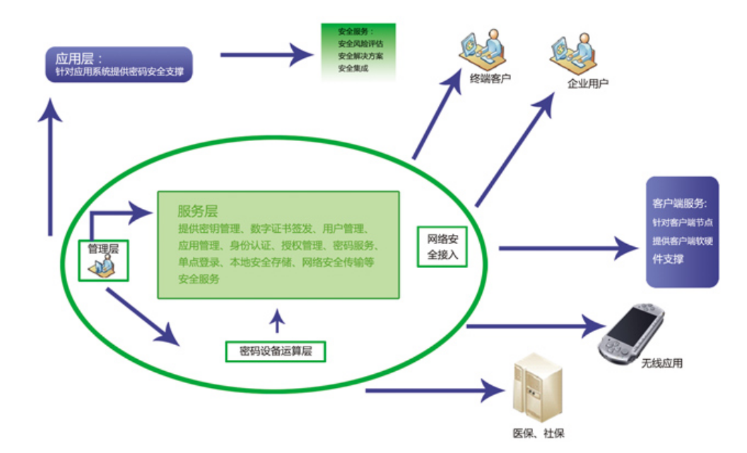

## 1.2项目需求

专业术语：应用，应用结点；网点；接入；

**一般性需求**

**网点相关**

完成点与点之间数据加密、消息加密解密

每一个节点都需要进行管理 （网点生命周期的管理）

总行要验证分行的身份 身份鉴别

**密钥相关**

适时更换密钥 （密钥的生命周期管理）

密钥更换异常处理

密钥管理实时分发、下载、校验、服务

**易用性（第三方信息系统和安全传输平台解耦合）**

保证修改的最少（第三方信息系统应该和我们的平台有效的解耦合）

**不同行业的特殊性需求**

加密强度（加密实时性）

对加密层进行抽象 软件方式加密 硬件方式加密 集群方式加密

部署简单，部署灵活，能够满足各种各样的社会需求

密钥集群

## 1.3安全相关基础知识

1）加密三要素：a）明文、密文；b）算法；c）密钥

Y = ax + b

2）加密的分类

对称加密（加密的密钥和解密的密钥一样）和非对称加密（加密的密钥和解密的不一样）

3）对称加密特点

加密速度快，用来加密文件；

特点：加密密钥和解密密钥一样，密钥分发困难。

4）非对称加密特点

加密速度慢，但强度高；

优点：加密密钥和解密密钥不一样，公钥和私钥；公钥可以公开，密钥的分发容易。

5）钱是老百姓的命根子，密钥是金融系统的命根子

6）数字证书和网银KEY

数字证书是用户的网络身份证，里面含有用户信息、用户的公钥；

网银EKY是用户的密钥载体介质，里面存储用户的私钥

7）签名和验证签名。

签名：非对称加密体系中，用私钥签名；相当于盖章！具有法律效力。电子签名法。

验证签名：

8）Hash算法：对一批数据，进行指纹运算。

9）经典案例：

案例1：客户端A和服务器B双向身份认证

1. 客户端A和客户端B都有自己的密钥对；
2. 服务器B识别客户端A的身份流程为：A发送明文信息、对明文的签名信息、自己的公钥，将信息打包后，发送给B；B接受信息后，用A的公钥解密签名信息，得到明文2，校验明文是否一致。就可以验证A的身份
3. 同理：客户端A也可以验证服务器的身份。

案例2:思考非对称加密时，为什么用对方的公钥加密数据。

# 2项目的要求

## 2.1项目课训练什么

1）项目的需求提炼

2）项目的子系统划分，每个子系统的模块分解

3）项目的开发经历、经验积累

**1）后台服务框架搭建和后台业务流调试、开发**

2）前台界面框架和业务流调试、开发

**3）子系统的对接联合调试**

4）项目开发的经历是人生的一笔财富！

课堂上我会尽力展现给大家真实的项目开发环境。

4）项目开发财富库的积累

5）设计文档的阅读和编写能力

科技论文、方案

## 2.2项目课学员注意

1）部分学员，太关注自己不会的、看不懂的源码；

正确的做法：学员重视业务流、软件开发思维的训练；有些代码是你看不懂的。

2）部分学员，为实现某一个功能，把相关的知识体系，全复习、学习一遍；效率低下。

正确的做法：用到什么，学什么；不随意扩充。

3）部分学员，总想一下子把功能做的十分完美

正确的做法：迭代开发，先出来一个模型，再说！

4）培养职业的工作习惯

完成领导分配的任务是第一要务；衡量初级、中级程序员的标准就是能不能干活，能不能给公司创造价值；而不是你读了多少书！

====》能快速的做出东西的程序员，就是高手！（**快速适用环境、快速的学习（向老员工请教工作经验、自己突破技术盲点））**

5）有问题，先问“度娘”！

很多公司不愿意要培训出来的学员，他们认为培训出来的学员缺乏动手能力和独立完成任务的能力（钻研、技术攻坚能力）！

======》是一个适合做开发的人！

# 3项目开发管理流程

参考《公司常用项目管理实施流程.pdf》。

参考常见项目开发文档。

1. 项目启动之前，可行性研究已搞定
2. 项目启动会议，项目经理需求和方案
3. 项目讨论会，概要设计（子系统、模块，数据库脚本、重要的流程图）和详细设计（伪代码、详细的流程图）====》压力最大
4. 编码阶段，程序员累
5. 测试（单元测试、对接）

# 4安全传输平台需求分析

## 4.1需求转化方案的思考

1. 用户的核心需求是什么
2. 完成需求需要几个子系统
   1. 方案有几个子系统组成
   2. 每个子系统有几个模块组成

3）子系统之间的关系

4）子系统之间的业务流有哪些

5）区分通用组件和业务子系统之间区别

完成需求，需要几个子系统、子系统之间的关系、每个子系统模块有哪些；系统的业务流有哪些；业务子系统和通用组件的合理分层。

**程序员心态：需求转化成方案是项目组压力最大的时候；概要设计和详细设计阶段是最累的时候**

## 4.2项目需求分析

专业术语：应用，应用结点；网点；接入；

**一般性需求**

**网点相关**

完成点与点之间数据加密、消息加密解密

每一个节点都需要进行管理 （网点生命周期的管理）

总行要验证分行的身份 身份鉴别

**密钥相关**

适时更换密钥 （密钥的生命周期管理）

密钥更换异常处理

密钥管理实时分发、下载、校验、服务

**易用性（第三方信息系统和安全传输平台解耦合）**

保证修改的最少（第三方信息系统应该和我们的平台有效的解耦合）

**不同行业的特殊性需求**

加密强度（加密实时性）

对加密层进行抽象 软件方式加密 硬件方式加密 集群方式加密

部署简单，部署灵活，能够满足各种各样的社会需求

密钥集群

最核心：完成两个应用之间数据的安全传输；第三方应用改动最小；部署激动灵活；满足社会的各种需求。

## 4.3方案功能分解

每一个子系统的功能分解

## 4.4方案演示

演示基础组件：报文编码解码组件、安全通信组件、数据库统一接口组件

演示linux后台：secmngserver和secmngclient

演示windows：secmngclient

演示第三方应用：外联接口

# 5安全传输平台总体设计

## 5.1 方案特点

* 规范化：严格遵循各种相关规范设计。
* 独立性：系统各子系统间互相独立，在保持系统间接口的前提下，各系统间的升级互不干扰。
* 最小耦合性：各子系统进行严格功能分解，每个子系统负责单纯的功能，互不干扰。
* 开放性：系统遵循开放的业界标准。
* 兼容性：兼容各种硬件平台、软件平台、密码设备。
* 灵活性：充分考虑未来业务、技术上的需求，在业务和技术变化时，可平滑升级。

## 5.2方案架构

### 5.2.1方案原理

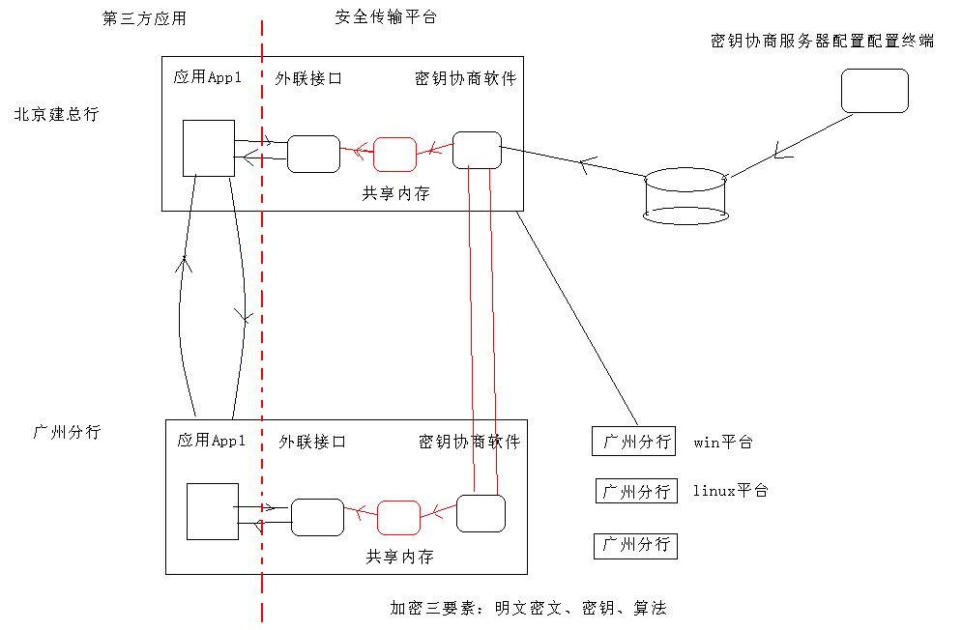

1. 第三方应用app，通过外联接口加密、解密数据。
2. 外联接口通过共享内存查找网点密钥。
3. 密钥协商服务器和密钥协商客户端协商密钥，写共享内存。密钥协商客户端可以是linux平台应用程序、也可以是win平台应用程序。
4. 密钥协商服务器配置终端（SecMngAdmin）管理接入的网点应用，完成网点生命周期管理；密钥协商服务器配置终端（SecMngAdmin）可以进行历史密钥管理、审计管理等等。
5. 每一个网点都进行编号。

### 5.2.2方案部署效果图



### 5.2.3方案模块关系



## 5.3方案子系统

### 5.3.1方案子系统

|  |  |  |  |  |
| --- | --- | --- | --- | --- |
| 编号 | 子系统 | 软件平台 | 主要技术点 | 备注 |
| 01 | 统一数据库访问组件libicdbapi | Linux | 1封装proc访问oracle数据库  2基于数据库连接池  3linux下线程互斥和同步 | 接口的封装和设计 |
| 02 | 统一通讯SocketApi组件 | Linux、Win | 1封装Linux和Win下基本SocketApi  2基于socket 连接池  3 win下和linux下的线程互斥和同步  4 win下和linux下异构通讯 | 接口的封装和设计 |
| 03 | 统一报文编解码组件  Libmessagereal | Linux、win | 1接口的封装和设计  2 win和linux源码的移植  3win和linux平台下动态库的设计与实现 xml json html DER | 接口的封装和设计 |
| 04 | 统一共享内存读写组件 | Linux、win | 1接口的封装和设计  2 win和linux进程间通信机制IPC（共享内存、消息队列） | 接口的封装和设计 |
| 05 | 密钥协商服务程序SecMngServer | Linux | 1linux服务器框架编写  2各种动态库的集成  3 linux业务流的编写和调试 | Linux服务程序系统开发 |
| 06 | 密钥协商客户端程序SecMngClient | Linux、win | 1linux客户端编写  2 Win客户端编写  3各种动态库的集成  4 linux和win业务流的编写和调试 | Linux信息系统开发  Win信息系统开发 |
| 07 | 密钥协商服务配置管理终端SecMngServerAdmin | Win | 1MFC框架、视图切分和切换  2各种win动态库的集成  3 win和linux的对接和调试  4win下odbc驱动连接数据库 | Win信息系统开发 |
| 08 | 外联接口AppInterface | Linux、win | 1接口的封装和设计 | 接口设计与实现 |
| 09 | 对称密钥加解密接口 | Linux、win | 1安全基础知识 | 使用第三方接口 |
| 10 | 安全传输平台数据库脚本 | Oracle | 1sql脚本  2oracle数据库的安装、启动、关闭基本管理  3安全传输平台sql脚本的实施 | 信息系统数据库解决方案 |

### 5.3.2总体流程



1. 安装数据库，部署安全传输平台sql脚本方案
2. 密钥协商服务器器配置终端SecMngServerAdmin，添加网点信息，配置后台服务器启动参数

不能使用root用户部署, 应创建一个用户如test05, 拷贝tar包到其home目录下进行解压缩部署

Win: secmngadmin第一次启动前要删除配置文件ini

1. 启动密钥协商服务器（SecMngServer）后台服务程序
2. 启动密钥协商客户端程序（SecMngClinet），发起协商密钥
3. 第三方信息系统，通过外联接口（AppInterface），加解密







### 5.3.3学员分组

1）通用组件 1人

2）后台框架和业务流 1人

3）后台配置管理（MFC）1人

4）前台框架和业务流（MFC）1人

5）外联接口 1人

4人+1人；项目经理协调！

### 5.3.4学员产品成果

编号名称平台描述其他

|  |  |  |  |  |
| --- | --- | --- | --- | --- |
| 编号 | 软件名称 | 软件平台 | 产品名称 | 其他 |
| 01 | Commdbapi(linux)（Linux）  CommMsgEncodeDecode（linux win）  Mysql（linux）  Socket（win linux）  共享内存（win linux） | Linux |  |  |
| 02 | Secmngserver（linux）  Secmngclient（linux） |  |  |  |
| 03 | SecmngserverAdmin |  |  |  |
| 04 | Secmngclient（win） |  |  |  |
| 05 | AppInterface（win、linux） |  |  |  |

# 6安全传输平台实现

## 6.1报文编解码组件设计与实现

### 6.1.1常见报文类型

#### 超文本传输协议

超文本传输协议（HTTP，HyperText Transfer Protocol)是互联网上应用最为广泛的一种网络协议。所有的WWW文件都必须遵守这个标准。设计HTTP最初的目的是为了提供一种发布和接收HTML页面的方法。1960年美国人Ted Nelson构思了一种通过计算机处理文本信息的方法，并称之为超文本（hypertext）,这成为了HTTP超文本传输协议标准架构的发展根基。Ted Nelson组织协调万维网协会（World Wide Web Consortium）和互联网工程工作小组（Internet Engineering Task Force ）共同合作研究，最终发布了一系列的RFC，其中著名的RFC 2616定义了HTTP 1.1。

|  |
| --- |
| 1. Request和Response的格式  Request格式：  HTTP请求行  （请求）头  空行  可选的消息体  注：请求行和标题必须以<CR><LF>作为结尾（也就是，回车然后换行）。空行内必须只有<CR><LF>而无其他空格。在HTTP/1.1 协议中，所有的请求头，除Host外，都是可选的。  实例：  GET / HTTP/1.1  Host: gpcuster.cnblogs.com  User-Agent: Mozilla/5.0 (Windows; U; Windows NT 6.0; en-US; rv:1.9.0.10) Gecko/2009042316 Firefox/3.0.10  Accept: text/html,application/xhtml+xml,application/xml;q=0.9,*/*;q=0.8  Accept-Language: en-us,en;q=0.5  Accept-Encoding: gzip,deflate  Accept-Charset: ISO-8859-1,utf-8;q=0.7,*;q=0.7  Keep-Alive: 300  Connection: keep-alive  If-Modified-Since: Mon, 25 May 2009 03:19:18 GMT  Response格式：  HTTP状态行  （应答）头  空行  可选的消息体  实例：  HTTP/1.1 200 OK  Cache-Control: private, max-age=30  Content-Type: text/html; charset=utf-8  Content-Encoding: gzip  Expires: Mon, 25 May 2009 03:20:33 GMT  Last-Modified: Mon, 25 May 2009 03:20:03 GMT  Vary: Accept-Encoding  Server: Microsoft-IIS/7.0  X-AspNet-Version: 2.0.50727  X-Powered-By: ASP.NET  Date: Mon, 25 May 2009 03:20:02 GMT  Content-Length: 12173  ­消息体的内容（略） |

|  |
| --- |
| HTML  **文本标记语言，即HTML（Hypertext Markup Language），是用于描述网页文档的一种标记语言。**  一个网页对应于一个HTML文件，HTML文件以.htm或.html为扩展名。可以使用任何能够生成TXT类型源文件的文本编辑来产生HTML文 件。 超文本标记语言标准的HTML文件都具有一个基本的整体结构，即HTML文件的开头与结尾标志和HTML的头部与实体2大部分。有3个双标记符用于页面整 体结构的确认。 |
| <html>  <head>  <title>Document name goes here</title>  </head>  <body>  Visible text goes here  </body>  </html> |
| <a href="http://www.example.com/">This is a Link</a>  <a href="http://www.example.com/"><img src="URL"  alt="Alternate Text"></a>  <a href="mailto:webmaster@example.com">Send e-mail</a>A named anchor:  <a name="tips">Useful Tips Section</a>  <a href="#tips">Jump to the Useful Tips Section</a> |

|  |
| --- |
| HTML文本标记语言，即HTML（Hypertext Markup Language），是用于描述网页文档的一种标记语言。 HTML是一种规范，一种标准，它通过标记符号来标记要显示的网页中的各个部分。 http 超文本传输协议（HTTP，HyperText Transfer Protocol)是互联网上应用最为广泛的一种网络协议。所有的WWW文件都必须遵守这个标准。设计HTTP最初的目的是为了提供一种发布和接收 HTML页面的方法。1960年美国人Ted Nelson构思了一种通过计算机处理文本信息的方法，并称之为超文本（hypertext）,这成为了HTTP超文本传输协议标准架构的发展根基。 Ted Nelson组织协调万维网协会（World Wide Web Consortium）和互联网工程工作小组（Internet Engineering Task Force ）共同合作研究，最终发布了一系列的RFC，其中著名的RFC 2616定义了HTTP 1.1。 |

总结：HTML是超文本标记语言，HTTP是协议，HTML在HTTP协议上运行的；通过HTTP协议也可以传输声音、图像、数据。等等。

#### XML报文

XML为Extensible Markup Language的缩写，即可扩充标注语言。它是由SGML所精简而来的一种通用标注语言，主要是要简化SGML烦杂的结构，强化HTML过于简单而不够严谨的语法。微软是XML技术的推动者之一，它希望能够建立一个可以为WWW 广泛使用语言环境，推动程序的兼容与协同，从而降低成本，刺激增长。

虽然XML创立之初只是被当作一项基础技术，但其发展早已超出设计者原先的构想。不论是学术界还是商业界都将其视为下一代网络的基石。XML现在已经成为一股不可抵挡的技术潮流。

现有的XML主要应用在四个方面：一是应用于具有不同复杂格式的不同数据源间的交互；二是应用于大量运算负荷分布在客户端的情况，用户可以根据自己的需求选择和制作不同的应用程序以处理数据，而服务器只需发出同一个XML文件；三是应用于将同一数据以不同的形式表现出来；四是应用于网络代理对所取得的信息进行编辑、增减以适应个人用户的需要，形成具有个人特色的数据文件。

事实上，XML技术的潜能还远未被充分挖掘。据一份最新的研究指出，以XML为基础的内容生命周期产品，将在今后5年以10倍的速度快速成长，在2008年达到116亿美元的营业规模。以XML和Web服务为主的研究公司Zap Think在研究报告中也指出，这些以XML为基础并包括Web服务的工具，是将旧有系统再度激活的新希望。

“XML最大的影响在于XML软件大量兴起：XML剖析器、XML程序语言库、XSLT处理器、XSL FO处理器、数据库接受XML——不只如此，还有网络浏览器也接受XML。”XML工作小组创始会员C.M. Sperberg-McQueen如是认为。也正因为如此，IBM、微软、SUN、惠普、Oracle等大公司纷纷进入这个市场。

而在XML最大应用之一的数据格式转换领域，Adobe、微软、Core都在各自相关的软件产品中充分利用了XML技术。以程序关联为特色的Office 2003更是将XML的格式转换特性发挥到了极致，以至于这个软件套装几乎成为了一个独立的数据系统。

|  |
| --- |
| <!DOCTYPE project [  <!ENTITY Common SYSTEM "common.xml">  %Common;  ]>  <!--  Bouncy Castle Build Configuration (midp)  This is the JDK 1.1 specific build file.  $RCSfile: jdk11.xml,v $  $Author: bouncy $  $Date: 2005/07/06 13:02:52 $  $Revision: 1.1.1.1 $  -->  <project name="jdk11" default="init" basedir=".">  <property environment="env" />  <property file="${env.CRYPTO_PROP}" />  <!-- Public callable targets -->  <target name="clean" depends="common-clean" />  <target name="test" depends="common-test" />  <target name="dist" depends="common-dist" />  <target name="package" depends="common-package" />  <target name="compile" depends="init, local-compile" />  <target name="jdoc" depends="common-jdoc" />  <!-- include common targets, properties -->  <property name="master.jdk" value="jdk11" />  &Common;  <!-- ** Private properties -->  <patternset id="jdk11.lw-compatibility" >  <include name="java/**" />  </patternset>  <patternset id="jdk11.jce-compatibility">  <include name="org/**" />  </patternset>  <patternset id="jdk11.lw-extras" >  <include name="org/bouncycastle/crypto/test/*.java" />  </patternset>  <patternset id="orgbc.javax">  <include name="javax/**" />  </patternset>  <patternset id="orgbc.lw-source" >  <include name="org/bouncycastle/math/ec/*.java" />  <include name="org/bouncycastle/crypto/**" />  <include name="org/bouncycastle/util/**" />  <include name="org/bouncycastle/asn1/**" />  </patternset>  <patternset id="orgbc.jce-source" >  <include name="org/bouncycastle/jce/**" />  <exclude name="org/bouncycastle/jce/netscape/*" />  <exclude name="org/bouncycastle/jce/provider/X509CertificateObject.java" />  <exclude name="org/bouncycastle/jce/provider/RSAUtil.java" />  <exclude name="org/bouncycastle/jce/provider/JDKX509CertificateFactory.java" />  <exclude name="org/bouncycastle/jce/provider/test/RSATest.java" />  <exclude name="org/bouncycastle/jce/provider/test/RegressionTest.java" />  <!-- to make the friggin thing compile -->  <exclude name="org/bouncycastle/jce/provider/test/DSATest.java" />  <exclude name="org/bouncycastle/jce/provider/test/DHTest.java" />  <exclude name="org/bouncycastle/jce/provider/test/Netscape*.java" />  <exclude name="org/bouncycastle/jce/provider/test/Named*.java" />  </patternset>  <property name="build.compiler" value="classic" />  <property name="bcp" value="${env.JAVA_HOME}/lib/classes.zip" />  <path id="compile.cp">  <pathelement location="${master.classes}" />  <pathelement location="${bcp}" />  </path>  <target name="local-compile" depends="llw-compile, ljce-compile" />  <!-- extra targets used in this file -->  <target name="llw-compile" if="is.lw">  <echo message="jdk11.lw-compatibility" />  <javac srcdir="${master.home}/jdk1.1"  destdir="${master.classes}"  includeAntRuntime="no"  includeJavaRuntime="no"  debug="off"  optimize="off"  target="1.1">  <patternset refid="jdk11.lw-compatibility" />  <classpath refid = "compile.cp" />  </javac>  <echo message="orgbc.lw-source" />  <javac srcdir="${master.src}"  destdir="${master.classes}"  includeAntRuntime="no"  includeJavaRuntime="no"  debug="off"  optimize="off"  target="1.1">  <patternset refid="orgbc.lw-source" />  <classpath refid = "compile.cp" />  </javac>  </target>  <target name="ljce-compile" if="is.jce" >  <!-- cheat a bit here to remove duplication -->  <antcall target="llw-compile">  <param name="is.lw" value="true" />  </antcall>  <!-- now do the extra bits for the JCE -->  <echo message="orgbc.jce-source" />  <javac srcdir="${master.src}"  destdir="${master.classes}"  includeAntRuntime="no"  includeJavaRuntime="no"  debug="off"  optimize="off"  target="1.1">  <patternset refid="orgbc.javax" />  <patternset refid="orgbc.jce-source" />  <classpath refid = "compile.cp" />  </javac>  <echo message="jdk11.jce-compatibility" />  <javac srcdir="${master.home}/jdk1.1"  destdir="${master.classes}"  includeAntRuntime="no"  includeJavaRuntime="no"  debug="off"  optimize="off"  target="1.1">  <patternset refid="jdk11.jce-compatibility" />  <classpath refid = "compile.cp" />  </javac>  </target>  </project> |

#### JSON

JSON，全称是JavaScript Object Notation。它是基于JavaScript编程语言ECMA-262 3rd Edition-December 1999标准的一种轻量级的数据交换格式，主要用于用于跟服务器进行交换数据。跟XML相类似，它独立于语言，在跨平台数据传输上有很大的优势。

上面是百科的解释，可以说明json大概的意思和作用，json其实就是键值对存储数据，举个例子：

var a ={"one"："一","two":"二","three":"三"}，a就是一个json，a.one的值就是一，还可以内嵌数组

var b={"A":"[1,2,3,4,5,6,7]","B":"[a,b,c,d,e]"},b.A[0]的值就是1，json变量里面还可以内嵌json，可以内嵌数组，取值方法就是如上面的那种，数组用下标，json取键值对的名，使用起来很方便，数据存储格式简洁

#### 自定义

struct Teacher

{

char name[32];

int age;

chardesc[1024]

char *p //32 64

}

Aaaaahtol(31)XXXXXXXXXXXXXXX

32-------aaaa================

#### ASN.l抽象语法标记

ASN.1抽象语法标记（Abstract Syntax Notation One） ASN.1是一种 ISO/ITU-T 标准，描述了一种对数据进行表示、编码、传输和解码的数据格式。它提供了一整套正规的格式用于描述对象的结构，而不管语言上如何执行及这些数据的具体指代，也不用去管到底是什么样的应用程序。

ASN.1是描述在网络上传输信息格式的标准方法。它有两部分：一部分描述信息内数据，数据类型及序列格式；另一部分描述如何将各部分组成消息。它原来是作为X.409的一部分而开发的，后来才自己独立成为一个标准。ASN.1在OSI的ISO 8824/ITU X.208（说明语法）和ISO 8825/ITU X.209（说明基本编码规则）规范。

例如：

Report ::= SEQUENCE {

author OCTET STRING,

title OCTET STRING,

body OCTET STRING,

biblio Bibliography

}

在这个例子中，"Report"是由名字类型的信息组成的，而SEQUENCE表示消息是许多数据单元构成的，前三个数据单元的类型是OCTET STRING，而最后一个数据类型见下面的ASN.1语法表示它的意义：

Bibliography ::= SEQUENCE {

author OCTET STRING

title OCTET STRING

publisher OCTET STRING

year OCTET STRING

}

ASN.1中定义的数据类型既有简单的基本数据类型，也有复杂的结构类型。

1. 基本类型是不可再再分的，包括：
   * 布尔型（BOOLEAN）
   * 整型（INTEGER）
   * 实型（REAL）
   * 位串类型（BITSTRING）
   * 8位位组类型（OCTET STRING）
   * 枚举类型（ENUMERATED）
   * 空类型（NULL）
   * 对象标识符（OBJECT IDENTIFIER）
2. 除基本类型，ASN.1还定义了多种复杂的结构类型，例如：
   * SEQUENCE：有序的数据集合（序列），由不同类型的数据组成。SEQUENCE结构强调内部成员的排序
   * SEQUENCE OF：有序的数据集合，类似于C语言的数组，由同一类型的数据组成。
   * SET：由不同类型的数据组成的集合，用来描述复杂的信息对象，对内部成员的顺序不作要求，类似于C语言的结构体类型
   * CHOICE：选择结构，在列出的内部成员中，只能选择其中之一，类似于C语言中的共用体类型

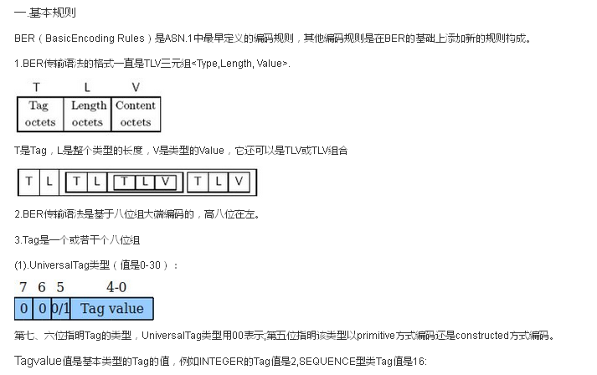

DER则是BER一个子集, DER（Distinguished Encoding Rules，可辨别编码规则）

### 6.1.2ASN.1编码解码

案例1：老师结构体编码和解码

|  |
| --- |
| typedef struct _Teacher  {  char name[64];  int age ;  char *p;  int plen;  }Teacher;  int mywritefile(unsigned char *buf, int len)  {  FILE *fp = NULL;  fp = fopen("c:/teacher.ber","wb+");  if(fp == NULL)  {  printf("fopen file error \n");  return -1;  }  fwrite(buf, 1, len, fp);  fclose(fp);  return 0;  }  int TeacherEncode(Teacher *pStuct, unsigned char **out, int *outlen)  {  }  int TeacherDecode(unsigned char *inData, int inLen, Teacher **pStruct)  {  }} |

结构体编码原理图：

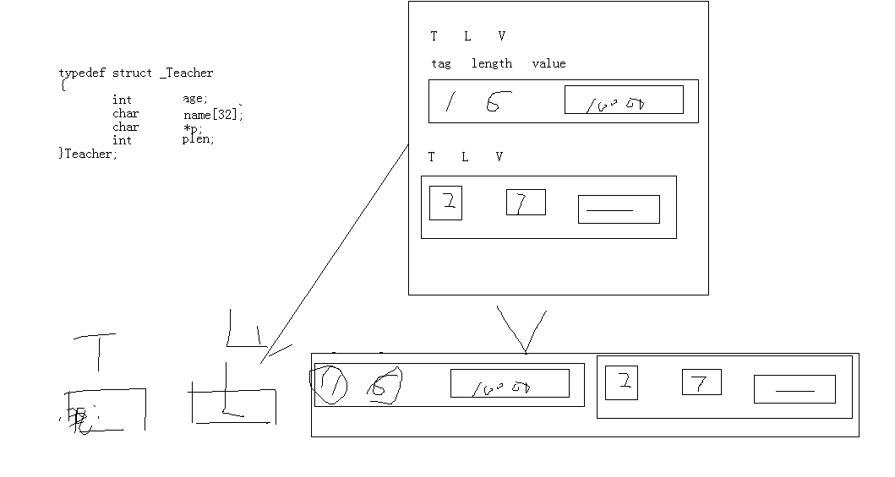

老师结构编码样例：

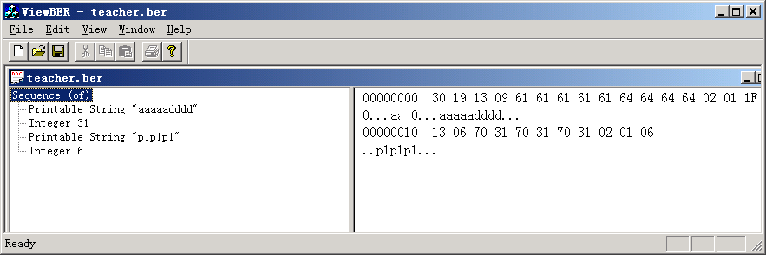

案例2：问题抛出，若100个结构体，如何对报文进行统一报文编码解码；实现业务流和基础组件的解耦合

### 6.1.3报文编码组件设计与实现

重点：深入理解，报文编码解码组件和业务流模块的解耦合

#### 统一报文编码解码设计思想

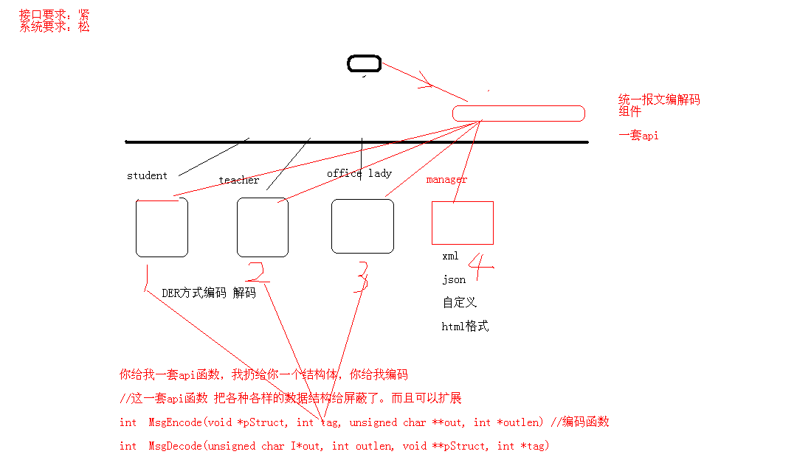统一报文编解码组件：实现了把各种各样的数据类型进行隐藏、把各种各样的报文结果类型进行隐藏

#### 统一报文编码解码实现

1 定义统一报文API打桩API函数 (keymng_msg.ckeymng_msg.h)

2 编写统一报文组件的测试案例

3 编码实现统一报文组件的编码业务流

4 编码实现统一报文组件的解码业务流程

5 优化统一报文组件日志/内存泄漏

6 统一报文组件动态库和动态库测试程序

7 统一报文组件 linux下的移植跨平台的移植

Win系统文件上传/linux系统文件编译/动态库工程makefile和动态库文件

|  |
| --- |
| #ifndef _KEYMNG_MSG_H_  #define _KEYMNG_MSG_H_  #ifdef __cplusplus  extern "C" {  #endif  #define KeyMng_ParamErr 200 //输入参数失败  #define KeyMng_TypeErr 201 //输入类型失败  #define KeyMng_MallocErr 202 //分配内存失败  #define KeyMng_NEWorUPDATE 1 //1 密钥更新  #define KeyMng_Check 2 //2 密钥校验  #define KeyMng_Revoke 3 //3 密钥注销  ;  **#define ID_MsgKey_Req 60**  //密钥请求报文  typedef struct _MsgKey_Req  {  //1 密钥更新 //2 密钥校验; //3 密钥注销  int cmdType; //报文命令码  char clientId[12]; //客户端编号  char AuthCode[16]; //认证码  char serverId[12]; //服务器端I编号  char r1[64]; //客户端随机数    }MsgKey_Req;  //密钥应答报文  **#define ID_MsgKey_Res 61**  typedef struct _MsgKey_Res  {  int rv; //返回值  char clientId[12]; //客户端编号  char serverId[12]; //服务器编号  unsigned char r2[64]; //服务器端随机数  }MsgKey_Res;  /*  pstruct : 输入的报文数据 ; (指向相应结构体的指针)  type : 输入的类型标识(函数内部通过type 得到 pstruct 所指向的报文类型)  poutData: 输出的编码后的报文 ;  outlen : 输出的数据长度;  */  **int MsgEncode(**  **void *pStruct , /*in*/**  **int type,**  **unsigned char **outData, /*out*/**  **int *outLen );**  /*  inData : 输入的编码后的数据;  inLen : 输入的数据长度 ;  pstruct : 输出的解码后的数据; (其空间是在内部开辟的，也需要用内部定义的free函数进行释放)  type : 结构的类型标识(返回类型标识，使得调用者通过flag进行判断，将pstruct 转换为相应的结构)  */  **int MsgDecode(**  **unsigned char *inData,/*in*/**  **int inLen,**  **void **pStruct /*out*/,**  **int *type /*out*/);**  /*  释放 MsgEncode( )函数中的outData; 方法：MsgMemFree((void **)outData, 0);  释放MsgDecode( )函数中的pstruct结构体，MsgMemFree((void **)outData, type);  type : 输入参数,便于函数判断调用哪个结构体的free函数  */  **int MsgMemFree(void **point,int type);**  #ifdef __cplusplus  }  #endif  #endif |

#### 统一报文编码解码样例

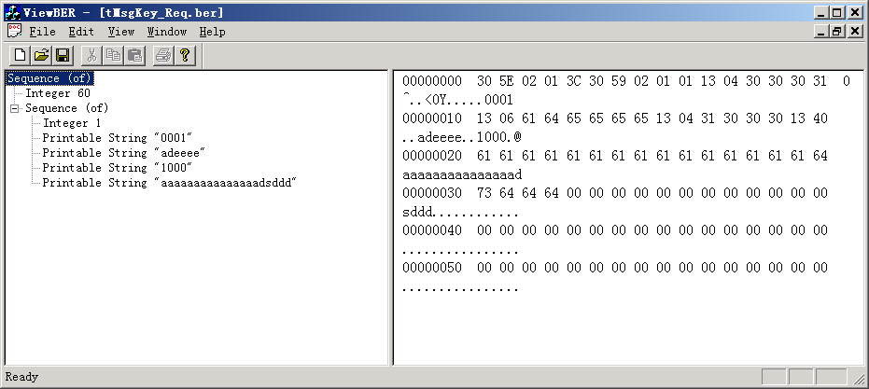

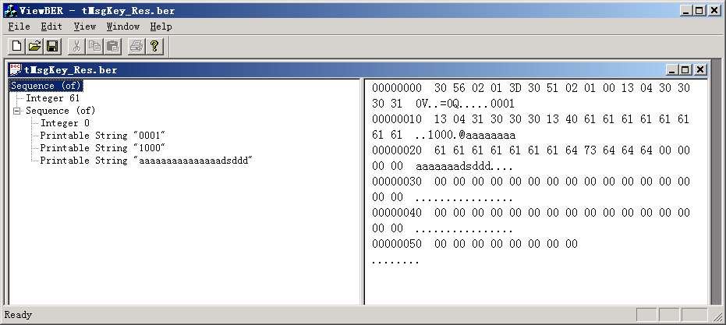

## 6.2统一通讯组件设计与实现

### 6.2.1统一通讯组件接口设计

项目开发对通讯组件的要求

上层业务流和基础组件的合理分层

Win和linux异构、跨平台

稳定性

连接的处理（短链接、长连接）

公网：断链修复

公网：粘包处理

入门的关键：连接

解决的问题：稳定、易用；长连接短链接，socket连接池；断链修复；跨平台；粘包；

技术基础：

1. 从linux内核的角度，理解三次握手和四次断开（全双工）
2. 主动套接字和被动套接字，accept的函数
3. 连接的概念
4. 长连接和短链接实现的条件
   1. 客户端主动

b)服务器端配合

c）问题：服务器端是如何判断对方已经关闭了那？

5）socket连接池的设计理念

### 6.2.2统一通讯组件接口实现

|  |
| --- |
| #ifndef _poolsocket_H_  #define _poolsocket_H_  #ifdef __cplusplus  extern 'C'  {  #endif  //错误码定义  #define Sck_Ok 0  #define Sck_BaseErr 3000  #define Sck_ErrParam (Sck_BaseErr+1)  #define Sck_ErrTimeOut (Sck_BaseErr+2)  #define Sck_ErrPeerClosed (Sck_BaseErr+3)  #define Sck_ErrMalloc (Sck_BaseErr+4)  #define Sck_Err_Pool_CreateConn (Sck_BaseErr+20) //创建连接池（没有达到最大连接数）  #define Sck_Err_Pool_terminated (Sck_BaseErr+21) //已终止  #define Sck_Err_Pool_GetConn_ValidIsZero (Sck_BaseErr+22) //有效连接数是零  #define Sck_Err_Pool_HaveExist (Sck_BaseErr+22) //连接已经在池中  #define Sck_Err_Pool_ValidBounds (Sck_BaseErr+22) //有效连接数目超过了最大连接数  //客户端初始化  int sckClient_init();  //客户端连接服务器  int sckClient_connect(char *ip, int port, int connecttime, int *connfd);  //客户端关闭和服务端的连接  int sckClient_closeconn(int connfd);  //客户端发送报文  int sckClient_send(int connfd, int sendtime, unsigned char *data, int datalen);  //客户端接受报文  int sckClient_rev(int connfd, int revtime, unsigned char **out, int *outlen); //1  //客户端释放内存  int sck_FreeMem(void **buf);  //客户端释放  int sckClient_destroy();  typedef struct _SCKClitPoolParam  {  char serverip[64];  int serverport;  int bounds; //池容量  int connecttime;  int sendtime;  int revtime;  }SCKClitPoolParam;  //客户端 socket池初始化  int sckCltPool_init(void **handle, SCKClitPoolParam *param);  //客户端 socket池获取一条连接  int sckCltPool_getConnet(void *handle, int *connfd);  //客户端 socket池发送数据  int sckCltPool_send(void *handle, int connfd, unsigned char *data, int datalen);  //客户端 socket池接受数据  int sckCltPool_rev(void *handle, int connfd, unsigned char **out, int *outlen); //1  //客户端 socket池把连接放回 socket池中  int sckCltPool_putConnet(void *handle, int connfd, int validFlag); //0正常 1  //客户端 socket池销毁连接  int sckCltPool_destroy(void *handle);  //函数声明  //服务器端初始化  int sckServer_init(int port, int *listenfd);  int sckServer_accept(int listenfd, int timeout, int *connfd);  //服务器端发送报文  int sckServer_send(int connfd, int timeout, unsigned char *data, int datalen);  //服务器端端接受报文  int sckServer_rev(int connfd, int timeout, unsigned char **out, int *outlen); //1  int sckServer_close(int connfd);  //服务器端环境释放  int sckServer_destroy();  #ifdef __cpluspluse  }  #endif  #endif |

## 6.3 共享内存操作组件设计与实现

### 6.3.1共享内存基本API

**基本操作**

**查看共享内存**

Ipcs

**操作共享内存**

[it01@localhost ~]$ ipcrm -m

ipcrm：选项需要一个参数 -- m

ipcrm: illegal option -- ?

usage: ipcrm [ [-q msqid] [-m shmid] [-s semid]

[-Q msgkey] [-M shmkey] [-S semkey] ... ]

案例：第1个应用程序读共享内存，第2个应用程序写共享内存；第3个删除共享内存。会出现什么现象。

Linux内核管理共享内存的机制

### 6.3.2共享内存组件设计与实现

|  |
| --- |
| // myipc_shm.h  #ifndef _WBM_MY_SHM_H_  #define _WBM_MY_SHM_H_  #include <stdio.h>  #include <stdlib.h>  #include <string.h>  #ifdef __cplusplus  extern "C" {  #endif  //共享内存错误码  #define MYIPC_OK 0 //正确  #define MYIPC_ParamErr 301 //输入参数失败  #define MYIPC_NotEXISTErr 302 //共享内存不存在错误  #define MYIPC_CreateErr 303 //创建共享内存错误  //创建共享内存若共享内存不存在，则创建  int IPC_CreatShm(int key, int shmsize, int *shmhdl);  //打开共享内存若共享内存不存在，返回错误  int IPC_OpenShm(int key, int shmsize, int *shmhdl);  /***********************************************************************  功能描述：创建共享内存通过种子文件  参数说明： shmname [in] 是共享内存名,系统中唯一标志  shmsize [in] 是要创建的共享内存的大小；  shmhdl [out] 共享内存的句柄.  返回值：返回0函数执行成功；非0返回错误码  ************************************************************************/  int IPC_CreatShmBySeedName(char *shmname, int shmsize, int *shmhdl);  /***********************************************************************  功能描述：关联共享内存  参数说明： shmhdl [in] 共享的句柄  mapaddr [out] 共享内存首地址  返回值：返回0函数执行成功；非0返回错误码  ************************************************************************/  int IPC_MapShm(int shmhdl,void **mapaddr);  /***********************************************************************  功能描述：取消共享内存关联  参数说明： unmapaddr [in] 共享内存首地址  返回值：返回0函数执行成功；非0返回错误码  ************************************************************************/  int IPC_UnMapShm(void *unmapaddr);  /***********************************************************************  功能描述：删除共享内存  参数说明： shmhdl [in] 共享的句柄  返回值：返回0函数执行成功；非0返回错误码  ************************************************************************/  int IPC_DelShm(int shmhdl);  #ifdef __cplusplus  }  #endif  #endif |

## 6.4 服务器框架设计与实现

### 6.4.1SecMngclient和SecMngServer总体业务流设计



#### 客户端和服务器密钥协商流程

//产生随机数

//产生密钥序号

//新协商的密钥写入数据库

//新协商的密钥写入共享内存

//应答密钥协商报文

#### 客户端和服务器密钥密钥校验流程

//读服务器共享内存获取密钥信息

//校验密钥信息

//组织应答报文编码应答报文

//发送应答报文

#### 客户端和服务器密钥注销流程

### 6.4.2SecMngClient设计和实现

#### SecMngClient集成报文编解码组件

#### SecMngClient集成通讯组件

#### SecMngClient集成共享内存组件

#### SecMngClient集成日志组件

//服务器端密钥协商流程

//服务器端，共享内存管理约定

//1 共享内存创建和使用

// 通过keymngserver创建服务器端共享内存，keymngserver创建共享内存根据最大网点数来创建

// keymngserver启动时，若共享内存已经存在，则不创建，也不恢复以前的共享内存数据

// keymngserver启动时，若共享内存不存在，则创建共享内存，也不恢复以前的共享内存数据

// 外联接口做业务时，需要通过keymngclient和keymngserver重新协商密钥后，再做业务

//2 共享内存删除

// 重新启动系统，则共享内存消失

// 管理员手工删除共享内存（软件运行中，不能删除共享内存，否则外联接口异常）

//3 共享内存更新

// 客户端和服务器端的协商密钥，可以通过客户端的进行更新

//4 服务器端密钥协商流程

//产生随机数

//产生密钥序号

//新协商的密钥写入数据库

//新协商的密钥写入共享内存

//应答密钥协商报文

|  |
| --- |
| void *thread_routine(void* arg)  {  unsigned char *recvbuf = NULL;  int recvbuflen = 0;  int connfd;  int ret = 0;    void* reqMsg = NULL; //请求报文  int reqMsgType = 0; //请求报文类型    unsigned char* sendBuf = NULL; //发送报文缓冲区  int sendBufLen = 0; //发送报文缓冲区长度    KeyMng_Log(__FILE__, __LINE__,KeyMngLevel[2], ret,"func thread_routine() begin");  connfd = *((int *)arg);  free(arg); //64bit系统下指针是8个字节    while(1)  {  recvbuf = NULL;  recvbuflen = 0;    reqMsg = NULL; //请求报文  reqMsgType = 0; //请求报文类型    sendBuf = NULL; //发送报文缓冲区  sendBufLen = 0; //发送报文缓冲区长度    //对方已关闭超时错误    ret = sckServer_rev(connfd, 3, &recvbuf, &recvbuflen);  if (ret == Sck_ErrPeerClosed)  {  KeyMng_Log(__FILE__, __LINE__,KeyMngLevel[4], ret,"业务线程中, func sckServer_rev() err, 对方已关闭");  break;  }  else if (ret == Sck_ErrTimeOut)  {  //KeyMng_Log(__FILE__, __LINE__,KeyMngLevel[4], ret,"业务线程中, func sckServer_rev() err, timeout 超时");  continue;  }  else if (ret != 0)  {  KeyMng_Log(__FILE__, __LINE__,KeyMngLevel[4], ret,"业务线程中, func sckServer_rev() err, 接受报文失败");  //发送错误应答报文  continue;  }    //解析请求报文  ret = MsgDecode(recvbuf, recvbuflen, &reqMsg, &reqMsgType);  if (ret != 0)  {  sck_FreeMem((void **)&recvbuf);  KeyMng_Log(__FILE__, __LINE__,KeyMngLevel[4], ret,"func MsgDecode() err");  //发送错误应答报文  continue;  }    //4 处理请求根据业务类型组织应答报文  ret = KeyMng_OpReal(reqMsg, reqMsgType, &sendBuf, &sendBufLen);  if (ret != 0)  {  sck_FreeMem((void **)&recvbuf);  MsgMemFree((void **)&reqMsg, reqMsgType);  KeyMng_Log(__FILE__, __LINE__,KeyMngLevel[4], ret,"func MsgDecode() err");  //发送错误应答报文  continue;  }    //5 发送应答报文  ret = sckServer_send(connfd, 3, sendBuf, sendBufLen);  if (ret != 0)  {  sck_FreeMem((void **)&recvbuf);  MsgMemFree((void **)&reqMsg, reqMsgType);  KeyMng_Log(__FILE__, __LINE__,KeyMngLevel[4], ret,"func sckServer_send() err");  break;  }    sck_FreeMem((void **)&recvbuf);  MsgMemFree((void **)&reqMsg, reqMsgType);  }    sckServer_close(connfd);    KeyMng_Log(__FILE__, __LINE__,KeyMngLevel[2], ret,"func thread_routine() end");  pthread_exit(0);  } |

集成共享内存组件

### 6.4.3SecMngServer设计和实现

SecMngServer处理流程



#### SecMngServer集成通信组件

#### SecMngServer集成共享内存组件

#### SecMngServer集成数据库组件

### 6.4.4SecMngClient和SecMngServer对接调试

#### 1 密钥协商服务器DER报文编码错误

表面现象客户端收报文超时

定位问题

通过日志

通过gdb调试

解决问题

#### 2 密钥协商服务器端写oracle数据库错误

定位问题

通过日志

通过gdb调试

解决问题

## 6.5数据传输平台数据库设计

### 6.5.1oracle数据库使用常见问题

1 oracle用户启动oracle服务器

2 在linux环境中，用sqlplus工具访问oracle服务

在oracle用户下，用sqlplus访问oracle服务 scott/aa

在非oracle用户下，用sqlplus访问oracle服务 scott/aa

Chmod 777 /home/oracle_11/app –R

同时配置.bash_profile

3 在win环境中，用sqlplus工具访问linux环境下的oracle服务

1 Ping 192.168.43.252

2 telnet 192.168.43.252 1521防火墙没有把端口给封住

//防火墙 linux服务器 1521 端口放开

3两个配置文件

1. tnsnames.ora
2. listener.ora

### 6.5.2数据传输平台数据库脚本

参考数据库脚本。

## 6.6统一数据接口组件设计与实现

### 6.6.1数据库接口设计思想

基于连接池的数据库访问方案

### 6.6.2数据库接口实现

|  |
| --- |
| #ifndef _IC_DBApi_H_  #define _IC_DBApi_H_  #ifdef __cplusplus  extern "C" {  #endif  #ifndef ICDBHandle  #define ICDBHandle void*  #endif  #ifndef ICDBCursor  #define ICDBCursor void*  #endif  #ifndef ICDBLob  #define ICDBLob void*  #endif  #define ICDBBLOB 0  #define ICDBCLOB 1  #define ICDBNCLOB 2  #define MAXBLOBDATALEN 1024  #ifndef ICDBField  typedef struct _ICDBField  {  char* cont;  int contLen;  }ICDBField;  #endif  #ifndef ICDBRow  typedef struct _ICDBRow  {  ICDBField* field;  int fieldCount;  }ICDBRow;  #endif  /*实际使用的Level(如果[1]=0或1(debug)，[2]=0或2(info)，[3]=0或3(warning)，[4]=0或4(error)),为0则表示不写相应的日志*/  //extern int IC_DB_DTUseLevel[5];  extern int DTORADBLevel[5];  /********************************************************/  /*程序名： IC_DBApi_PoolInit */  /*功能描述： 数据库连接池初始化 */  /*参数说明： bounds 连接池容量 */  /* dbName 数据库名称 */  /* dbUser 数据库用户 */  /* dbPswd 数据库用户口令 */  /********************************************************/  int IC_DBApi_PoolInit(int bounds, char* dbName, char* dbUser, char* dbPswd);  /********************************************************/  /*程序名： IC_DBApi_ConnGet */  /*功能描述： 从连接池获取数据库连接 */  /*参数说明： handle 数据库连接句柄 */  /* sTimeout 超时时间(秒) */  /* nsTimeout 超时时间(毫秒) */  /********************************************************/  int IC_DBApi_ConnGet(ICDBHandle* handle, int sTimeout, int nsTimeout);  /********************************************************/  /*程序名： IC_DBApi_ConnFree */  /*功能描述： 释放数据库连接到连接池 */  /*参数说明： handle 数据库连接句柄 */  /* validFlag 数据库连接有效性 */  /********************************************************/  int IC_DBApi_ConnFree(ICDBHandle handle, int validFlag);  /********************************************************/  /*程序名： IC_DBApi_PoolFree */  /*功能描述： 释放数据库连接池 */  /*参数说明： */  /********************************************************/  int IC_DBApi_PoolFree();  /********************************************************/  /*程序名： IC_DBApi_ExecNSelSql */  /*功能描述： 执行单个非select数据库语句(不包含事务) */  /*参数说明： handle 数据库连接句柄 */  /* sql 数据库语句 */  /********************************************************/  int IC_DBApi_ExecNSelSql(ICDBHandle handle, char* sql);  /********************************************************/  /*程序名： IC_DBApi_ExecNSelSqls */  /*功能描述： 执行多个非select数据库语句(包含事务) */  /*参数说明： handle 数据库连接句柄 */  /* sqls 数据库语句(以NULL结束) */  /********************************************************/  int IC_DBApi_ExecNSelSqls(ICDBHandle handle, char* sqls[]);  /********************************************************/  /*程序名： IC_DBApi_BeginTran */  /*功能描述：数据库事务开始 */  /*参数说明： handle 数据库连接句柄 */  /********************************************************/  int IC_DBApi_BeginTran(ICDBHandle handle);  /********************************************************/  /*程序名： IC_DBApi_Rollback */  /*功能描述： 数据库事务回退 */  /*参数说明： handle 数据库连接句柄 */  /********************************************************/  int IC_DBApi_Rollback(ICDBHandle handle);  /********************************************************/  /*程序名： IC_DBApi_Commit */  /*功能描述： 数据库事务提交 */  /*参数说明： handle 数据库连接句柄 */  /********************************************************/  int IC_DBApi_Commit(ICDBHandle handle);  /********************************************************/  /*程序名： IC_DBApi_ExecSelSql */  /*功能描述： 执行select数据库语句(返回单条记录) */  /*参数说明： handle 数据库连接句柄 */  /* sql 数据库语句 */  /* row 返回的记录 */  /********************************************************/  int IC_DBApi_ExecSelSql(ICDBHandle handle, char* sql, ICDBRow* row);  /********************************************************/  /*程序名： IC_DBApi_ExecSelSqlMR */  /*功能描述：执行select数据库语句(返回多条记录) */  /*参数说明： handle 数据库连接句柄 */  /* sql 数据库语句 */  /* beginNo 返回记录的开始条数 */  /* count 返回记录的条数 */  /* rows 返回的记录 */  /* allRecNum 符合条件的记录总数 */  /********************************************************/  int IC_DBApi_ExecSelSqlMR(ICDBHandle handle, char* sql, int beginNo, int count, ICDBRow* rows, int* allRecNum);  /********************************************************/  /*程序名： IC_DBApi_OpenCursor */  /*功能描述：打开游标 */  /*参数说明： handle 数据库连接句柄 */  /* sql 数据库语句 */  /* fieldCount 字段个数 */  /* pCursor 游标指针 */  /********************************************************/  int IC_DBApi_OpenCursor(ICDBHandle handle, char* sql, int fieldCount, ICDBCursor* pCursor);  /********************************************************/  /*程序名： IC_DBApi_FetchByCursor */  /*功能描述：通过游标获取数据 */  /*参数说明： handle 数据库连接句柄 */  /* cursor 游标 */  /* row 返回的记录 */  /********************************************************/  int IC_DBApi_FetchByCursor(ICDBHandle handle, ICDBCursor cursor, ICDBRow* row);  /********************************************************/  /*程序名： IC_DBApi_CloseCursor */  /*功能描述：关闭游标 */  /*参数说明： handle 数据库连接句柄 */  /* pCursor 游标指针 */  /********************************************************/  int IC_DBApi_CloseCursor(ICDBHandle handle, ICDBCursor* pCursor);  /********************************************************/  /*程序名： IC_DBApi_Pem2Der */  /*功能描述： PEM编码转DER编码 */  /*参数说明： pemData PEM数据 */  /* pemDataLen PEM数据长度 */  /* derData DER数据 */  /* derDataLen DER数据长度 */  /********************************************************/  int IC_DBApi_Pem2Der(char* pemData, int pemDataLen, unsigned char* derData, int* derDataLen);  /********************************************************/  /*程序名： IC_DBApi_Der2Pem */  /*功能描述： PEM编码转DER编码 */  /*参数说明： derData DER数据 */  /* derDataLen DER数据长度 */  /* pemData PEM数据 */  /* pemDataLen PEM数据长度 */  /********************************************************/  int IC_DBApi_Der2Pem(unsigned char* derData, int derDataLen, char* pemData, int* pemDataLen);  /********************************************************/  /*程序名： IC_DBApi_GetDBTime */  /*功能描述：获取数据库时间 */  /*参数说明： handle 数据库连接句柄 */  /* dbTime 数据库时间 */  /********************************************************/  int IC_DBApi_GetDBTime(ICDBHandle handle, char* dbTime);  #define IC_DB_BASE_ERR 17000  #define IC_DB_OK 0  #define IC_DB_NODATA_AFFECT 100  #define IC_DB_PARAM_ERR IC_DB_BASE_ERR+1 //SQLDA初始化错误  #define IC_DB_SQLDAINIT_ERR IC_DB_BASE_ERR+1 //SQLDA初始化错误  #define IC_DB_SQLRELEASE_ERR IC_DB_BASE_ERR+2 //提交事务并释放连接语句错误  #define IC_DB_SQLALTERDATE_ERR IC_DB_BASE_ERR+3 //修改连接的时间格式语句错误  #define IC_DB_SQLCONNECT_ERR IC_DB_BASE_ERR+4 //连接数据库语句错误  #define IC_DB_PTHREAD_MUTEX_INIT_ERR IC_DB_BASE_ERR+5 //初始化互斥错误  #define IC_DB_PTHREAD_COND_INIT_ERR IC_DB_BASE_ERR+6 //初始化条件错误  #define IC_DB_SQLENABLETHREADS_ERR IC_DB_BASE_ERR+7 //设置使用线程语句错误  #define IC_DB_MALLOC_ERR IC_DB_BASE_ERR+8 //分配内存错误  #define IC_DB_CONNECTION_ERR -3113 //与数据库的连接错误  #define IC_DB_CONNECTION2_ERR -3114 //与数据库的连接错误  #ifdef __cplusplus  }  #endif  #endif |

## 6.7客户端框架MFC设计与实现

### 6.7.1主框架搭建

VC++实现的QQ主窗口抽屉菜单效果，应该说是一个面板吧，可以展开和折叠起来，Outlook 中也有类似的界面，和OICQ 的主界面非常相似。

#### 视图的切分

**1）通过AppWizard 生成单文档单视图的应用程序SecMngAdmin**

**2）添加外部文件.h.cpp**

将文件GFXGROUPEDIT.CPP GFXGROUPEDIT.H

GFXOUTBARCTRL.CPPGFXOUTBARCTRL.H

GFXPOPUPMENU.CPP GFXPOPUPMENU.H

gfxPub.h， GFXSPLITTERWND.CPP GFXSPLITTERWND.H拷贝到项目工程目录下，然后再通过vc编译器，添加现有文件功能，添加到项目中。

编译上述文件，发现失败如下：

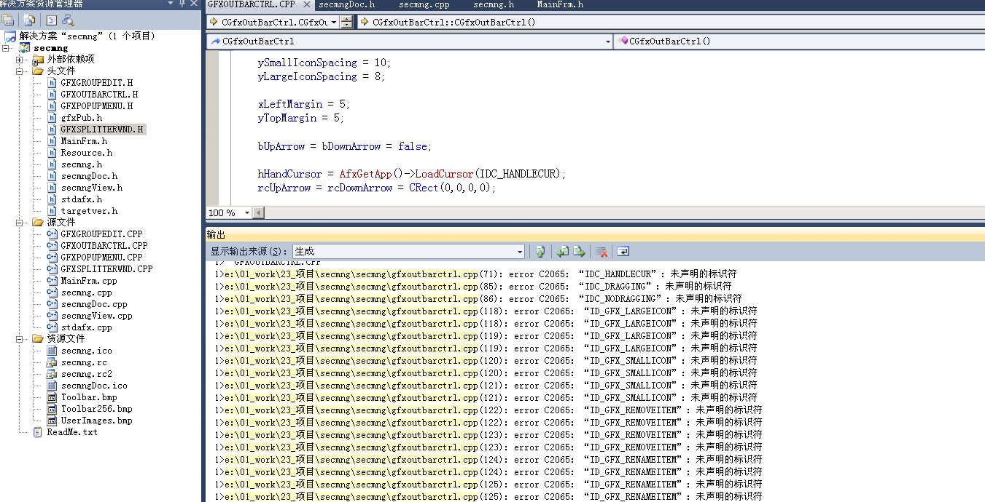

**3）添加外部光标文件**

在资源文件中引入3 个光标文件，表示鼠标进行不同操作时光标的形状，其ID 分别为IDC_HANDLECUR、IDC_DRAGGING 和IDC_NODRAGGING。

**4）在resource.h中添加控件消息宏定义**

把在Resource.h文件加入如下代码，定义控件的消息

#define ID_GFX_SMALLICON 50000

#define ID_GFX_LARGEICON 50001

#define ID_GFX_RENAMEITEM 50002

#define ID_GFX_REMOVEITEM 50003

#define ID_GFX_GROUPICON 50004

#define ID_GFX_FONTCICON 50005

#define ID_GFX_BACKCICON 50006

典型错误1

|  |
| --- |
| //DWORD dwVersion = ::GetVersion();  DWORD dwVersion = 4;  BOOL bWin4 = (BYTE)dwVersion >= 4;  bNotWin4 = 1 - bWin4; // for convenience  m_upBorder = 8;  bWhiteLine = true; |
| 错误 1 error C4996: 'GetVersion': 被声明为已否决 d:\users\qiaojn\documents\visual studio 2013\projects\mysecadmin_1\mysecadmin_1\gfxsplitterwnd.cpp 45 1 MySecAdmin_1 |

典型错误2

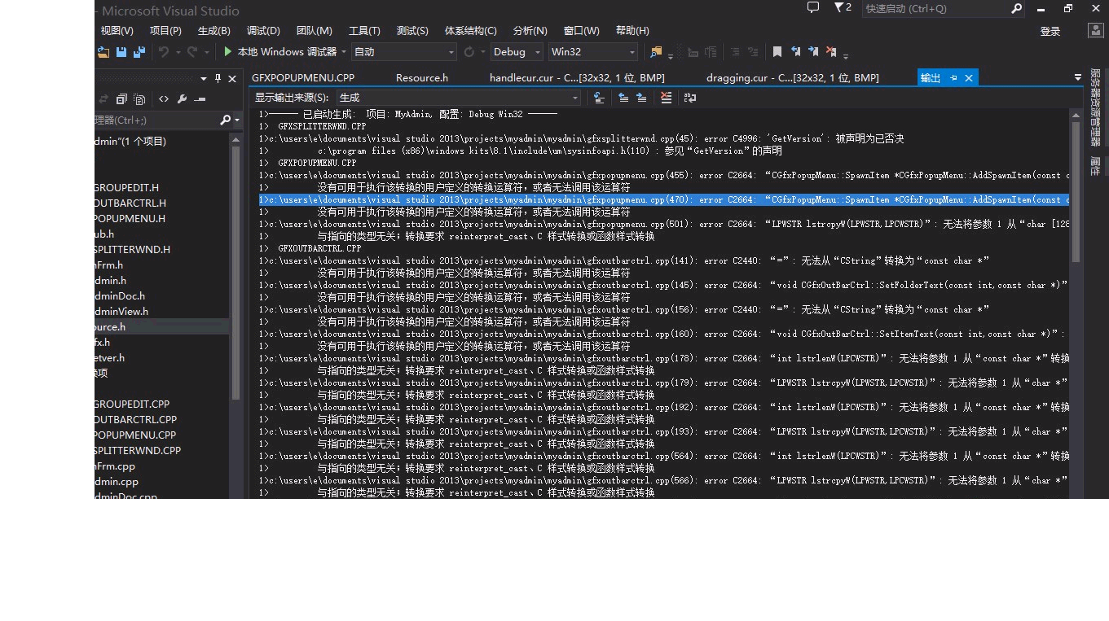

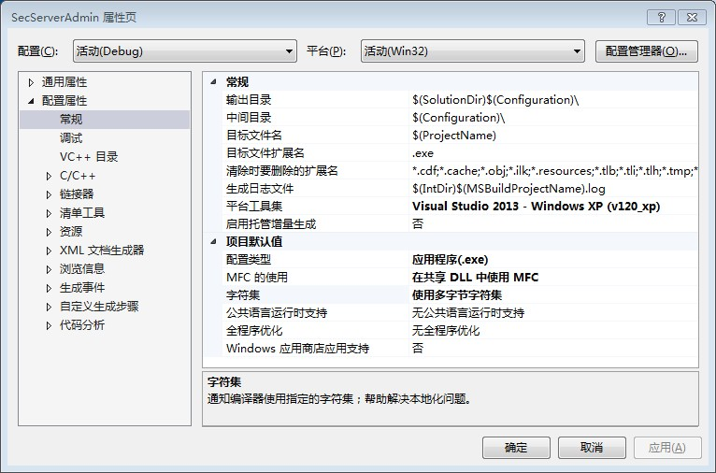

典型错误3

找不到资源视图

项目菜单之下

**5）在CMainFrame中添加视图切分功能**

**a）在MainFrm.h中，包含相应头文件，添加对象变量定义**

添加

#include "GfxSplitterWnd.h"

#include "GfxOutBarCtrl.h"

// 特性

public:

//201507 wbm

CGfxSplitterWnd wndSplitter;

CGfxOutBarCtrl wndBar;

CImageList imaLarge, imaSmall;

CTreeCtrl wndTree;

**b）添加重载OnCreateClient函数**

BOOL CMainFrame::OnCreateClient(LPCREATESTRUCT lpcs, CCreateContext* pContext)方法

使用类向导：

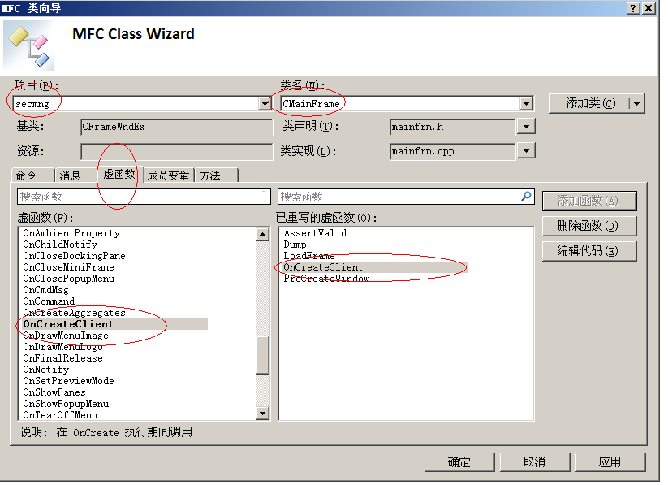

函数重写如下：

|  |
| --- |
| 定义放在CMainFrame::OnCreateClient函数之前  static UINT nImages[] =  {  IDI_ICON_SET,  IDI_ICON_USER,  IDI_ICON_OP_LOG,  IDI_ICON_LOG,  IDI_ICON_REQ,  IDI_ICON_RE,  IDI_ICON_REPORT,  };  下面是虚函数重写  BOOL CMainFrame::OnCreateClient(LPCREATESTRUCT lpcs, CCreateContext* pContext)  {  // TODO: 在此添加专用代码和/或调用基类  if (!wndSplitter.CreateStatic(this, 1, 2)) return false;  if (!wndSplitter.CreateView(0, 1,RUNTIME_CLASS(CFormBackground), CSize(0,0), pContext))  return false;  //pContext->m_pNewViewClass RUNTIME_CLASS(CFormUserManager) CFormUserManager  DWORD dwf = CGfxOutBarCtrl::fDragItems|  CGfxOutBarCtrl::fEditGroups|  CGfxOutBarCtrl::fEditItems|  CGfxOutBarCtrl::fRemoveGroups|  CGfxOutBarCtrl::fRemoveItems|  CGfxOutBarCtrl::fAddGroups|  CGfxOutBarCtrl::fAnimation;  wndBar.Create(WS_CHILD|WS_VISIBLE, CRect(0,0,0,0), &wndSplitter,  wndSplitter.IdFromRowCol(0, 0), dwf);  wndBar.SetOwner(this);  imaLarge.Create(32, 32, true, 2, 1);  HICON hIcon;  for (int i=0; i<7; ++i)  {  hIcon= AfxGetApp()->LoadIcon (nImages[i]);  imaLarge.Add (hIcon);  }  wndBar.SetImageList(&imaLarge, CGfxOutBarCtrl::fLargeIcon);  wndBar.SetImageList(&imaSmall, CGfxOutBarCtrl::fSmallIcon);  wndTree.Create(WS_CHILD|TVS_HASLINES|TVS_LINESATROOT|TVS_HASBUTTONS|TVS_SHOWSELALWAYS,  CRect(0,0,0,0), &wndBar, 1010);  wndTree.SetImageList(&imaSmall, TVSIL_NORMAL);  wndBar.SetAnimationTickCount(20);  wndBar.SetAnimSelHighlight(200);  wndBar.AddFolder("SecMngServer配置管理", 0);  wndBar.AddFolder("SecMngAdmin网点管理", 1);  wndBar.AddFolder("人员管理", 2);  wndBar.AddFolder("设备管理", 3);  //wndBar.AddFolder("CA人员操作查询", 4);  wndBar.InsertItem(0, 0, "SecMngServer配置", 0, 0);  wndBar.InsertItem(0, 1, "网点信息管理", 1, 0);  wndBar.InsertItem(0, 2, "后台业务管理", 4, 0); //  wndBar.InsertItem(0, 3, "后台交易查询", 5, 0); //  wndBar.InsertItem(1, 0, "前台体系管理", 6, 0);  wndBar.InsertItem(1, 1, "前台业务管理", 4, 0);  wndBar.InsertItem(1, 2, "前台交易查询", 3, 0);  wndBar.InsertItem(2, 0, "创建人员", 3, 0);  wndBar.InsertItem(2, 1, "冻结人员", 4, 0);  wndBar.InsertItem(2, 2, "解冻", 2, 0);  wndBar.InsertItem(2, 3, "注销人员", 1, 0);  wndBar.InsertItem(3, 0, "创建设备", 5, 0);  wndBar.InsertItem(3, 1, "注销管理", 4, 0);  wndBar.SetSelFolder(0);  CRect r;  GetClientRect(&r);  int w1 = r.Width()/5;  int w2 = r.Width()/4;  wndSplitter.SetColumnInfo( 0, w1, 0 );  wndSplitter.SetColumnInfo( 1, w2, 0 );  wndSplitter.RecalcLayout();  return true;  //return CFrameWndEx::OnCreateClient(lpcs, pContext);  } |

**c）编译源代码，出现如下问题。解决资源没有引入问题**

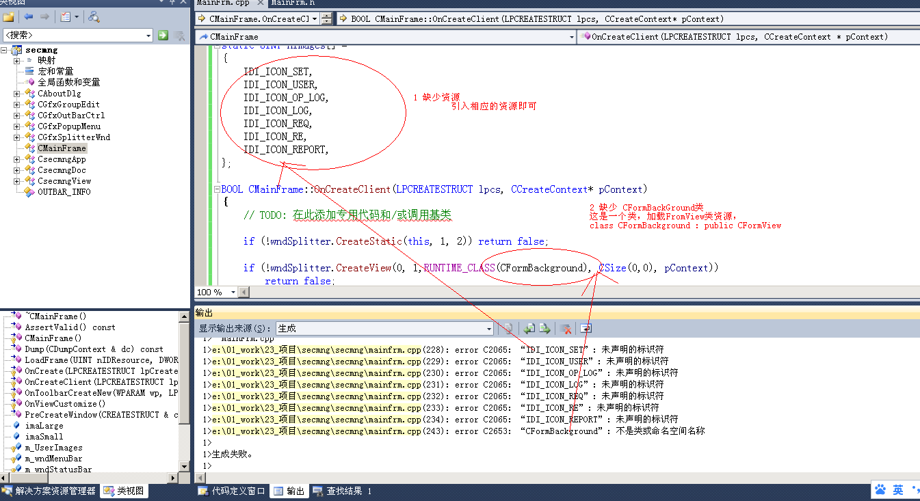

**d) 03ico目录下，引入ico文件**

log.ico

op_log.ico

re.ico

report.ico

req.ico

set.ico

user.ico导入到项目中，在资源试图中，做属性配置

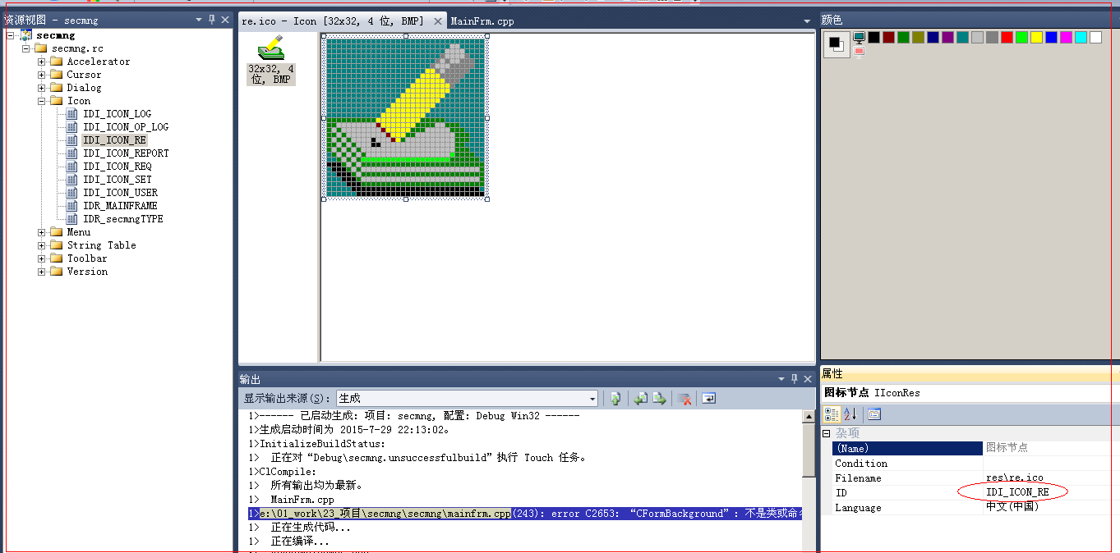

**e)添加CFormBackground类**

创建Dialog资源IDD_FORMBACKGROUND_FORM，并为其创建资源类CFormBackground，方法步骤如下：

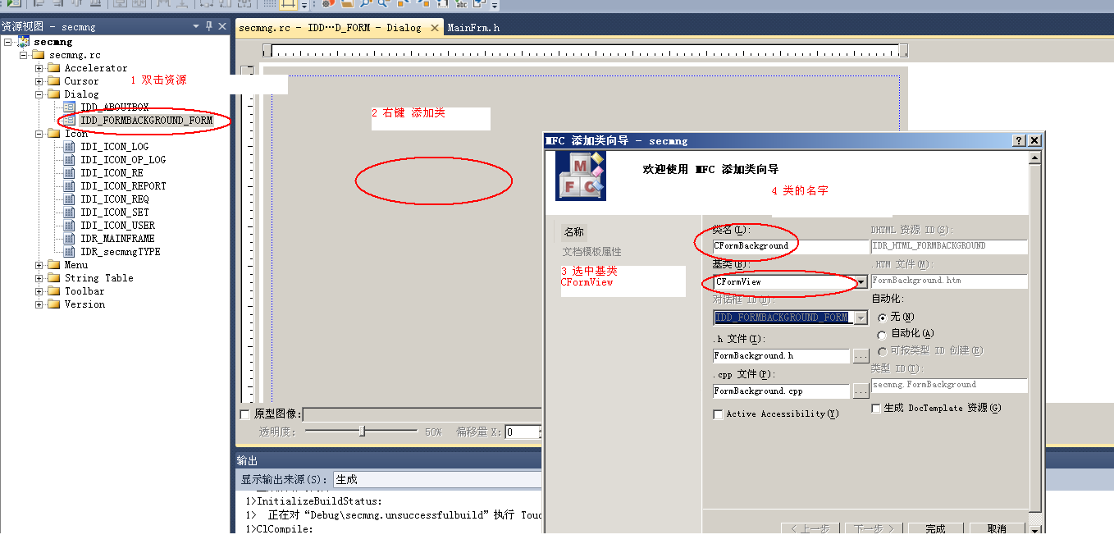

在CFormBackground类重载虚函数

|  |
| --- |
| void CFormBackground::OnDraw(CDC* pDC)  {  // TODO: 在此添加专用代码和/或调用基类  CRect clientRect;  GetClientRect(&clientRect);  for(int k = 13 ;k< 18;k++) //绘图示例—显示位图  {  CBrush* pTempBrush = NULL;  CBrush OrigBrush;  OrigBrush.FromHandle((HBRUSH)pTempBrush);  CRect rc;  GetClientRect(&rc);  //ScreenToClient(&rc);  try  {  CBitmap bmp;  bmp.LoadBitmap(IDB_BITMAP_BACK);  CBrush brush(&bmp);  pTempBrush = (CBrush*)pDC->SelectObject(brush);  pDC->Rectangle(rc.left,rc.top, rc.Width(), rc.Height());  pDC->SelectObject(&OrigBrush);  break;  }  catch(CResourceException* e)  {  e->ReportError();  e->Delete();  }  }  CRect rect;  GetClientRect(&rect);  CRect rect2;  GetClientRect(&rect2);  CFont font ;  font.CreatePointFont(340, _T("Arial"));  CString string = "欢迎使用KeyMngServer管理终端";  pDC->SelectObject(&font);  pDC->SetBkMode(TRANSPARENT);  rect.OffsetRect(6, -90); //背影  pDC->SetTextColor( RGB(192, 192, 192));  pDC->DrawText(string, &rect, DT_SINGLELINE|DT_CENTER|DT_VCENTER);  rect2.OffsetRect(0, -100);  pDC->SetTextColor( RGB(0, 0, 0));  pDC->DrawText(string, &rect2, DT_SINGLELINE|DT_CENTER|DT_VCENTER);  } |

注意１：父类．class CFormBackground : public CFormView

注意2：CFormBackground类资源的属性

Border属性配置成None

Style属性配置成child

注意3：在MainFrom头文件中添加 #include "FormBackground.h"

运行完毕以后显示一下画面

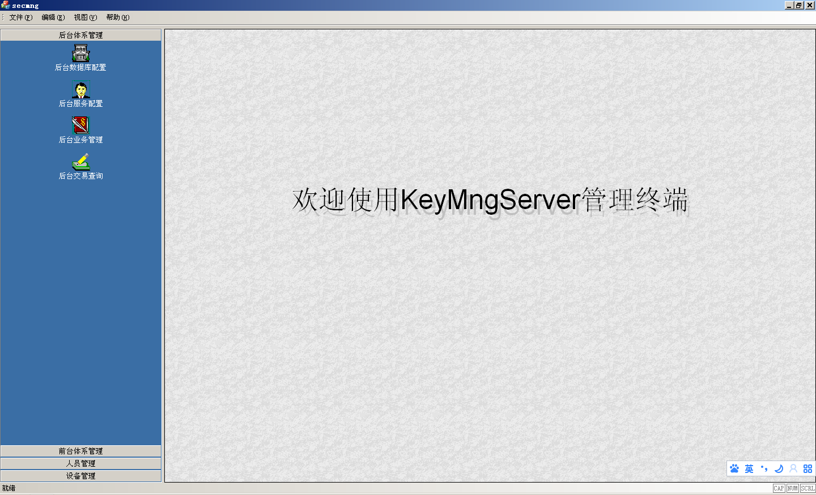

现在点击左边的图像节点，还不能做视图的切换。

#### 视图的切换

**1）CMainFrame类中添加视图切换自定义消息**

在MainFrame.h中添加自定义消息声明

DECLARE_MESSAGE_MAP()

……

afx_msg long OnOutbarNotify(WPARAM wParam, LPARAM lParam);

在MainFrame.cpp中添加自定义消息映射

BEGIN_MESSAGE_MAP(CMainFrame, CFrameWndEx)

……

ON_MESSAGE(WM_OUTBAR_NOTIFY, OnOutbarNotify)

……

END_MESSAGE_MAP()

在MainFrame.cpp中添加消息映射函数的实现

|  |
| --- |
| long CMainFrame::OnOutbarNotify(WPARAM wParam, LPARAM lParam)  {  switch (wParam)  {  case NM_OB_ITEMCLICK:  // cast the lParam to an integer to get the clicked item  {  int index = (int) lParam;  CString cText, cs1;  cText = wndBar.GetItemText(index);  CCreateContext Context;    if (cText==_T("SecMngServer配置"))  {  //AfxMessageBox(cText);    Context.m_pNewViewClass = RUNTIME_CLASS(CCfgView);  Context.m_pCurrentFrame = this;  Context.m_pLastView = (CView *)wndSplitter.GetPane(0,1);  wndSplitter.DeleteView(0,1);  wndSplitter.CreateView(0,1,RUNTIME_CLASS(CCfgView),CSize(500,0),&Context);  CCfgView *pNewView=(CCfgView *)wndSplitter.GetPane(0,1);  wndSplitter.RecalcLayout();  pNewView->OnInitialUpdate();  wndSplitter.SetActivePane(0,1);  //IsHisKeyRecovry=0;  }    else if (cText==_T("网点信息管理"))  {  Context.m_pNewViewClass = RUNTIME_CLASS(CDlgNetInfo);  Context.m_pCurrentFrame = this;  Context.m_pLastView = (CView *)wndSplitter.GetPane(0,1);  wndSplitter.DeleteView(0,1);  wndSplitter.CreateView(0,1,RUNTIME_CLASS(CDlgNetInfo),CSize(500,0),&Context);  CDlgNetInfo *pNewView=(CDlgNetInfo *)wndSplitter.GetPane(0,1);  wndSplitter.RecalcLayout();  pNewView->OnInitialUpdate();  wndSplitter.SetActivePane(0,1);  }    else if (cText==_T("后台业务管理"))  {  Context.m_pNewViewClass = RUNTIME_CLASS(CSysAll);  Context.m_pCurrentFrame = this;  Context.m_pLastView = (CView *)wndSplitter.GetPane(0,1);  wndSplitter.DeleteView(0,1);  wndSplitter.CreateView(0,1,RUNTIME_CLASS(CSysAll),CSize(500,0),&Context);  CSysAll *pNewView=(CSysAll *)wndSplitter.GetPane(0,1);  wndSplitter.RecalcLayout();  pNewView->OnInitialUpdate();  wndSplitter.SetActivePane(0,1);  }  }    return 0;    case NM_OB_ONLABELENDEDIT:  // cast the lParam to an OUTBAR_INFO * struct; it will contain info about the edited item  // return 1 to do the change and 0 to cancel it  {  /*  if(IsLoginOutFlag == 1)  {  AfxMessageBox("人员已登出，请重新登录CA人员以进行相应操作。");  return 1;  }  */    OUTBAR_INFO * pOI = (OUTBAR_INFO *) lParam;  TRACE2("Editing item %d, new text:%s\n", pOI->index, pOI->cText);  }  return 1;    case NM_OB_ONGROUPENDEDIT:  // cast the lParam to an OUTBAR_INFO * struct; it will contain info about the edited folder  // return 1 to do the change and 0 to cancel it  {  /*  if(IsLoginOutFlag == 1)  {  AfxMessageBox("人员已登出，请重新登录人员以进行相应操作。");  return 1;  }  */  OUTBAR_INFO * pOI = (OUTBAR_INFO *) lParam;  TRACE2("Editing folder %d, new text:%s\n", pOI->index, pOI->cText);  }  return 1;    case NM_OB_DRAGITEM:  // cast the lParam to an OUTBAR_INFO * struct; it will contain info about the dragged items  // return 1 to do the change and 0 to cancel it  {  /*  if(IsLoginOutFlag == 1)  {  AfxMessageBox("人员已登出，请重新登录人员以进行相应操作。");  return 1;  }*/  OUTBAR_INFO * pOI = (OUTBAR_INFO *) lParam;  TRACE2("Drag item %d at position %d\n", pOI->iDragFrom, pOI->iDragTo);  }  return 1;  }  return 0;  } |

编译源码发现出错，看一下原因。

CCfgView

1>e:\01_work\23_项目\secmng\secmng\mainfrm.cpp(334): error C2653: “CCfgView”: 不是类或命名空间名称

1>e:\01_work\23_项目\secmng\secmng\mainfrm.cpp(338): error C2653: “CCfgView”: 不是类或命名空间名称

1>e:\01_work\23_项目\secmng\secmng\mainfrm.cpp(339): error C2065: “CCfgView”: 未声明的标识符

1>e:\01_work\23_项目\secmng\secmng\mainfrm.cpp(339): error C2065: “pNewView”: 未声明的标识符

1>e:\01_work\23_项目\secmng\secmng\mainfrm.cpp(339): error C2065: “CCfgView”: 未声明的标识符

只不过是少了几个类而已。

2）添加视图切换类

为CCfgView类添加Dialog资源（id可以命名：IDD_DIALOG_CFG）

//为COpTranView类添加Dialog资源（id可以命名：IDD_DIALOG_TRAN）

为**CSysAll**类添加Dialog资源（id可以命名：IDD_DIALOG_SYSALL）

DlgNetInfo 类添加Dialog资源 IDD_DIALOG_NETMNG

以CCfgView类添加为例，关键步骤如下

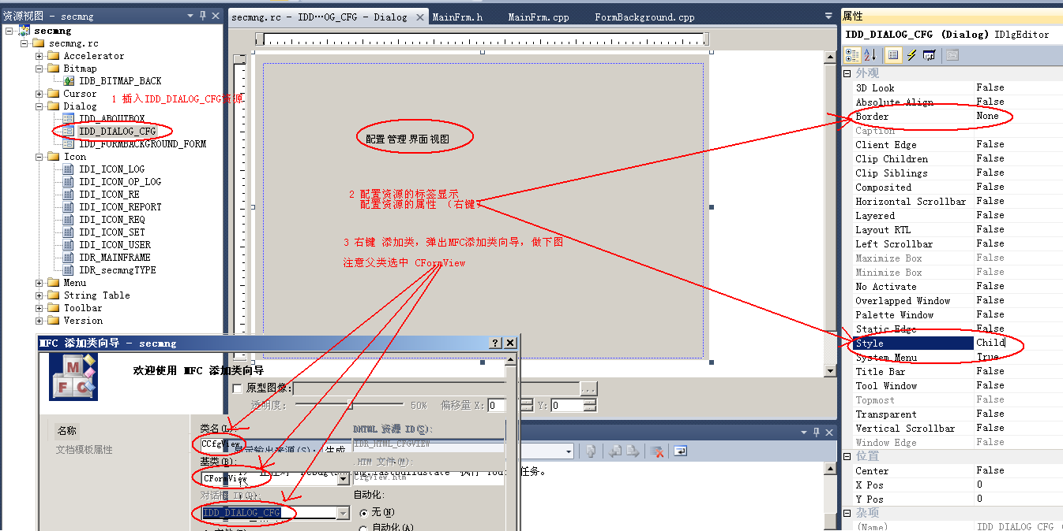

在CCfgView类中，重写OnInitialUpdate函数

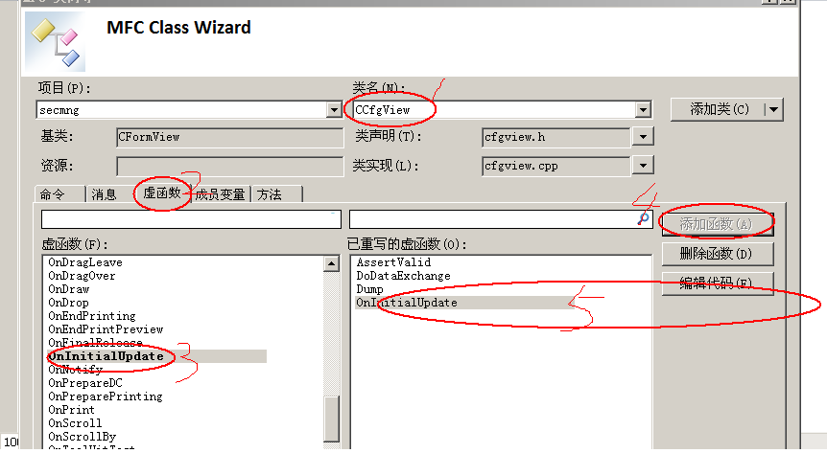

### 6.7.2多标签页创建

多标签页在项目开发中，是一个经典界面。样例如下：

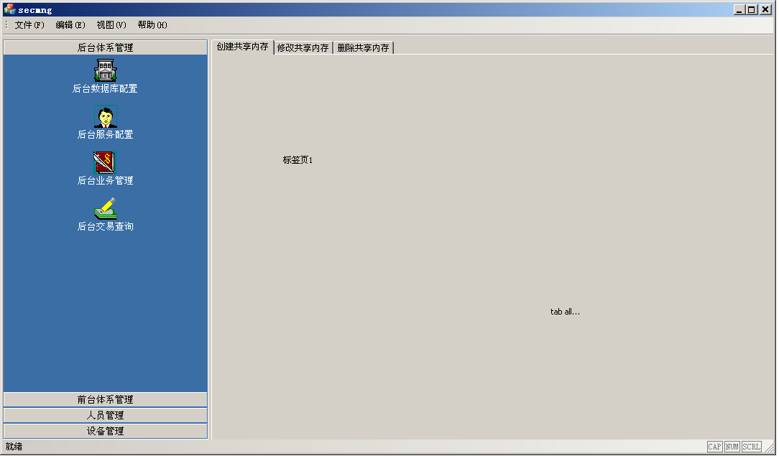

步骤如下

1. 添加源码文件

TabSheet.h、TabSheet.cpp到项目中

2）创建对话框资源、创建类

* 1. 创建视图类CSysAll，关联的对话框资源为：IDD_DIALOG_SYSALL
  2. 创建视图类CDlgTab1,CDlgTab2 CDlgTab3分别关联资源IDD_DIALOG_TAB1、IDD_DIALOG_TAB2、IDD_DIALOG_TAB3

以CSysAll类创建为例，过程参考下图步骤。

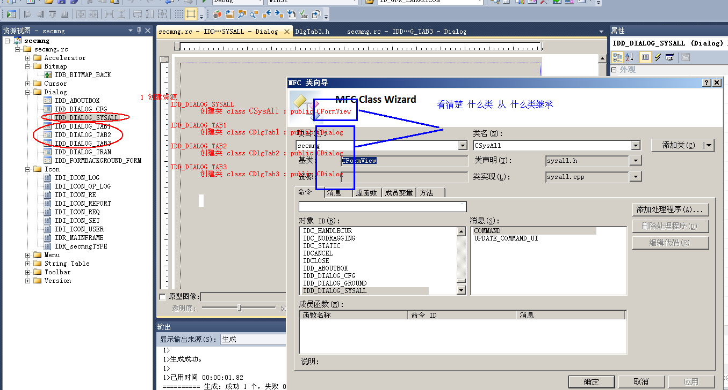

1. 多标签页: tab
   * 后台业务管理 CSysAll 类继承自*CformView;*
   * Tab标签视图类 CDlgTab1, CDlgTab2, CDlgTab3 继承自Cdialog类;
2. MFC为控件添加类向导只能添加默认的类 CTabCtrl myTab;
   * 增强tab标签页, 需要手工添加 TabSheet.h TabSheet.cpp文件到项目中;
   * *先创建MFC默认的tab控件, 然后手动改成增强型tab:*
     1. *CTabCtrl* m_myTab; 🡺 CTabSheet m_myTab;
3. 重载CSysALL类的OnInitialUpdate()方法

过程参考下图

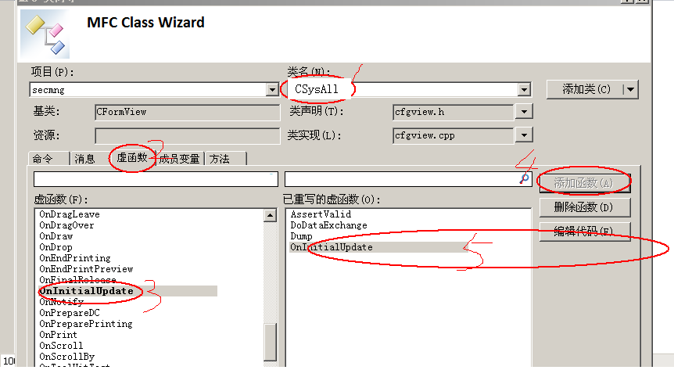

void CSysAll::OnialUpdate()

{

CFormView::OnInitialUpdate();

// TODO: 在此添加专用代码和/或调用基类

m_myTab.AddPage(*_T*("创建共享内存"), &m_dlgTab1, IDD_DIALOG_TAB1);

m_myTab.AddPage(*_T*("修改共享内存"), &m_dlgTab2, IDD_DIALOG_TAB2);

m_myTab.AddPage(*_T*("删除共享内存"), &m_dlgTab3, IDD_DIALOG_TAB3);

m_myTab.Show();

}

3）在CSysAll类中添加标签页成员变量，包含相应头文件

public:

virtual void OnInitialUpdate();

//CTabCtrl myTab;

CTabSheet m_myTab;

CDlgTab1 m_dlgTab1;

CDlgTab2 m_dlgTab2;

CDlgTab3 m_dlgTab3;

4）在CSysAll类中添加**CTabSheet类成员变量**

1 创建Tab资源

2 在CSysAll类中，添加成员变量

//CTabCtrl m_myTab; 手工的，把类升级成如下类：

CTabSheet m_myTab; 利用类向导工具

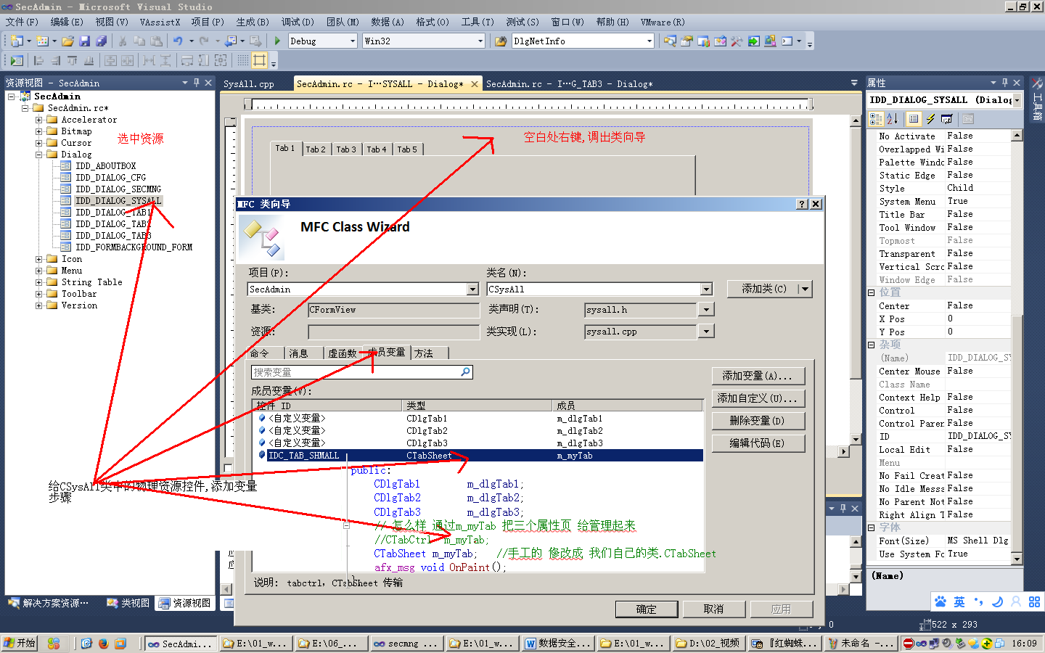

1. 把CTabSheet的.h .cpp文件源码添加到项目文件中

过程参考下图：

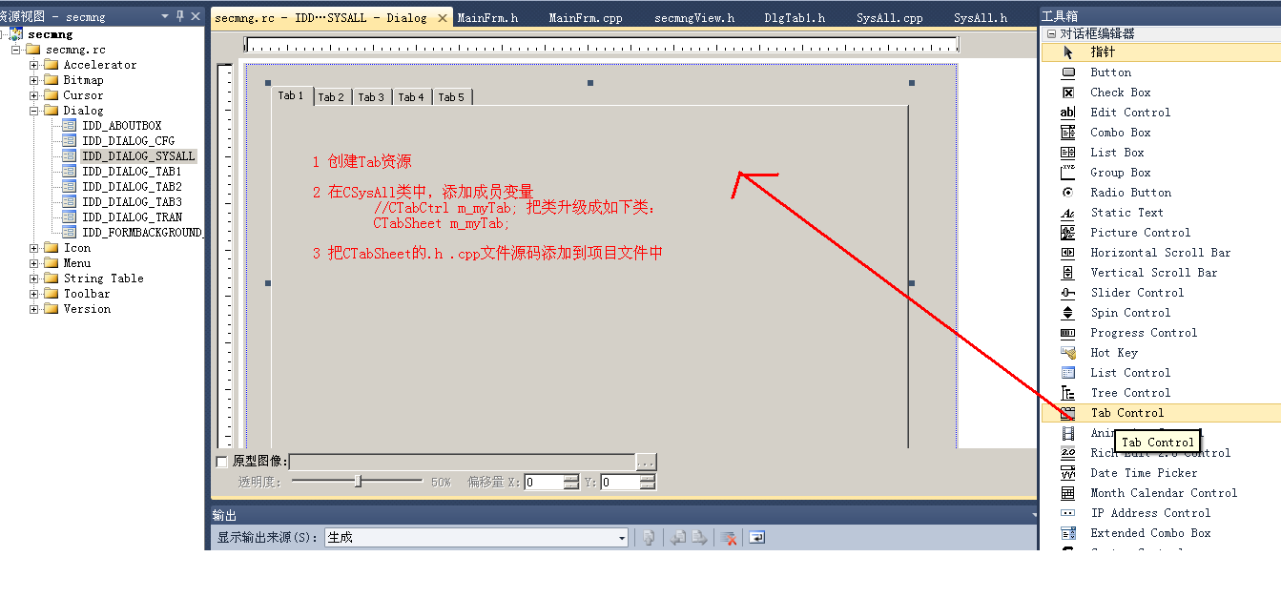

IDC_MYTAB

5）在CSysAll类中添加WM_PAINT消息

过程如下:

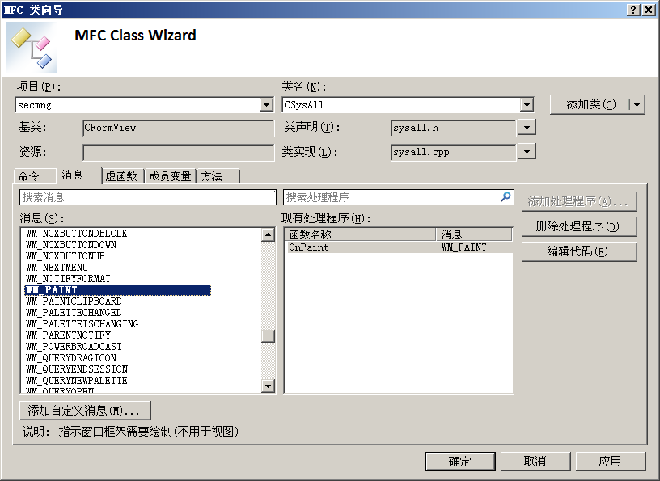

代码如下

void CSysAll::OnPaint()

{

*CPaintDC* dc(this); // device context for painting

// TODO: 在此处添加消息处理程序代码

// 不为绘图消息调用 CFormView::OnPaint()

*CRect* rect, rect1;

this->*GetClientRect*(&rect);

m_myTab.*GetClientRect*(&rect1);

if ((rect1.*Width*() < rect.*Width*()))

m_myTab.*MoveWindow*(rect, *FALSE*);

}

### 6.7.3 SecMngAdmin初始化

* 拷贝 cfg_op.cpp cfg_op.cpp.h 到项目目录下, 并添加(读写配置文件)
* #include "stdafx.h" //别忘记 增加这个头文件的说明
* 取消安全检查:

//#define _CRT_SECURE_NO_WARNINGS

修改项目属性:

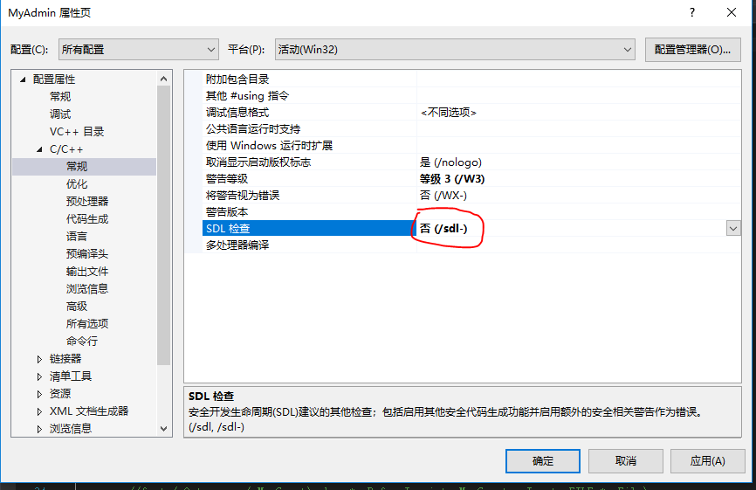

也可在创建项目时包含其头文件:

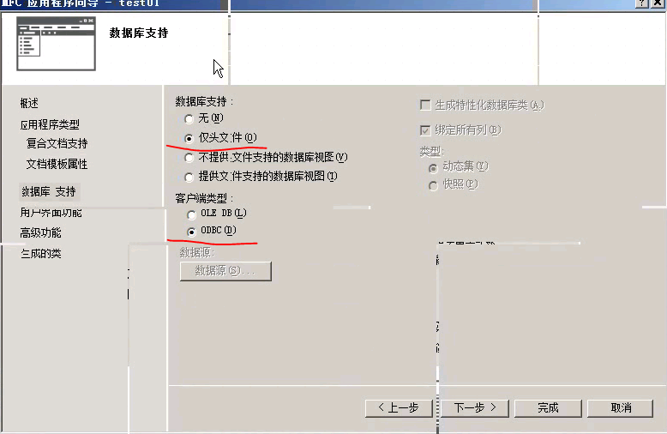

* Admin读配置文件

若配置文件存在,则读取参数

若配置文件不存在, 则弹出对话框让用户录入配置信息

//需要动态的获取进程所在的路径

int CMyAdminApp::ReadSecMngCfg()

{

int ret = 0;

char strFileName[2048] = { 0 };

*CString* g_strINIPath = "";

*GetModuleFileName*(*AfxGetInstanceHandle*(), strFileName, sizeof(strFileName)); ////获得运行程序名字

//AfxMessageBox(strFileName);

//获取程序运行目录，组合配置文件路径

g_strINIPath.*Format*("%s", strFileName);

int i = g_strINIPath.*ReverseFind*('\\');

g_strINIPath = g_strINIPath.*Left*(i);

g_strINIPath = g_strINIPath + "\\" + g_SecMngIniName;

//获取配置项

char tmpBuf[1024] = { 0 };

int tmpBufLen = 0;

//读文件 配置项 DSN

ret = GetCfgItem((*LPTSTR*)(*LPCTSTR*)g_strINIPath /*in*/, "DSN"/*in*/, tmpBuf, &tmpBufLen);

if (ret != 0)

{

*AfxMessageBox*("读配置 DSN 失败");

return ret;

}

g_dbSource = tmpBuf;

//读文件 配置项 UID

*memset*(tmpBuf, 0, sizeof(tmpBuf));

ret = GetCfgItem((*LPTSTR*)(*LPCTSTR*)g_strINIPath /*in*/, "UID"/*in*/, tmpBuf, &tmpBufLen);

if (ret != 0)

{

*AfxMessageBox*("读配置 UID 失败");

return ret;

}

g_dbUse = tmpBuf;

//读文件 配置项 PWD

*memset*(tmpBuf, 0, sizeof(tmpBuf));

ret = GetCfgItem((*LPTSTR*)(*LPCTSTR*)g_strINIPath /*in*/, "PWD"/*in*/, tmpBuf, &tmpBufLen);

if (ret != 0)

{

*AfxMessageBox*("读配置 PWD 失败");

return ret;

}

g_dbpw = tmpBuf;

return 0;

}

* 添加项目全局变量: secmng_globvar.h

// secmng_globvar.h

#ifndef SECMNG_GLOB_VAR_H_

#define SECMNG_GLOB_VAR_H_

#include"stdafx.h"

//数据源全局变量

*CString* g_dbSource, g_dbUse, g_dbpw;

*CDatabase* myDB;

*CDatabase* *g_pDB = *NULL*;

*CString* g_SecMngIniName = "secmngadmin.ini";

#endif

* *Cdatabase 未定义:*

在stdafx.h文件中需要包含头文件

#include <afxdb.h>

* 输入数据库配置信息:

IDD_DIALOG_INITDB

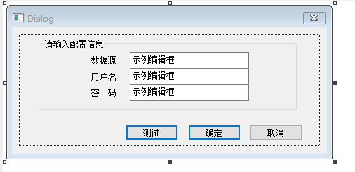

IDC_EDIT_DBDSN

IDC_EDIT_DBUID

IDC_EDIT_DBPW

添加类: CdlgIniCfg (继承Cdialog);

按钮: IDTEST, IDOK, IDCANCEL

### 6.7.4 SecMngAdmin配置参数

数据库的增删改查

#### odbc连接和关闭数据库

CDatabase类封装了一条数据库连接, 作用是与数据库建立一条连接, 操作数据库

提前配置好ODBC驱动

|  |
| --- |
| int CsecmngApp::NewOdbc_Connet()  {  //CDatabasemyDB;  CString strCon;  strCon.Format("DSN=%s;UID=%s;PWD=%s", g_dbSource, g_dbUse, g_dbpw);  g_pDB = &myDB; //这样操作速度快  TRY //大写  {  if( ! g_pDB->OpenEx(strCon, CDatabase::noOdbcDialog))  {  AfxMessageBox("创建一条到数据源的连接发生错误, 请检查数据源配置是否正确! ");  return -1;  }  }  CATCH_ALL(e)  {  e->ReportError(); //打印异常  return -1;  }  END_CATCH_ALL  return 0;  } |
|  |

#### 通过odbc驱动自动生成记录类

* 一张数据表对应一个class类
* 用记录类定义的变量，可以直接把内容写入到数据库中

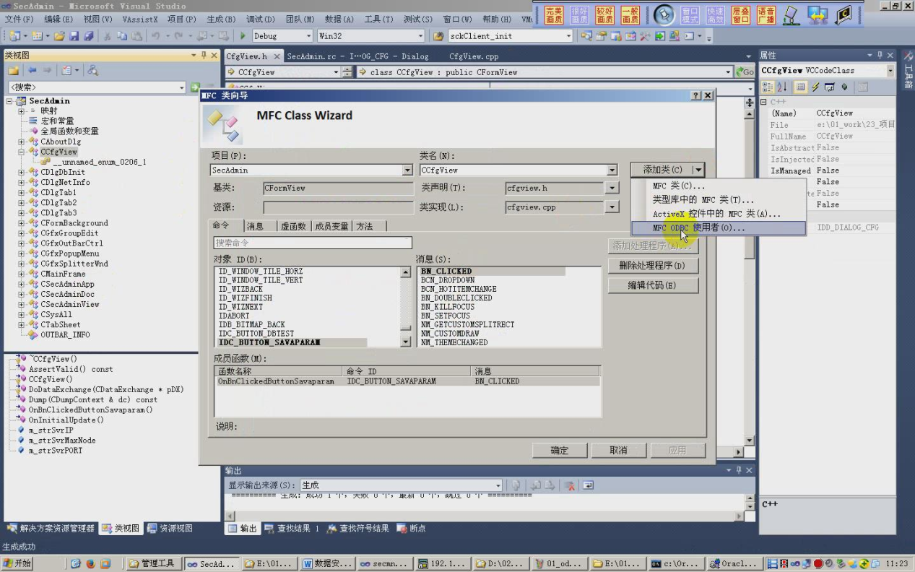

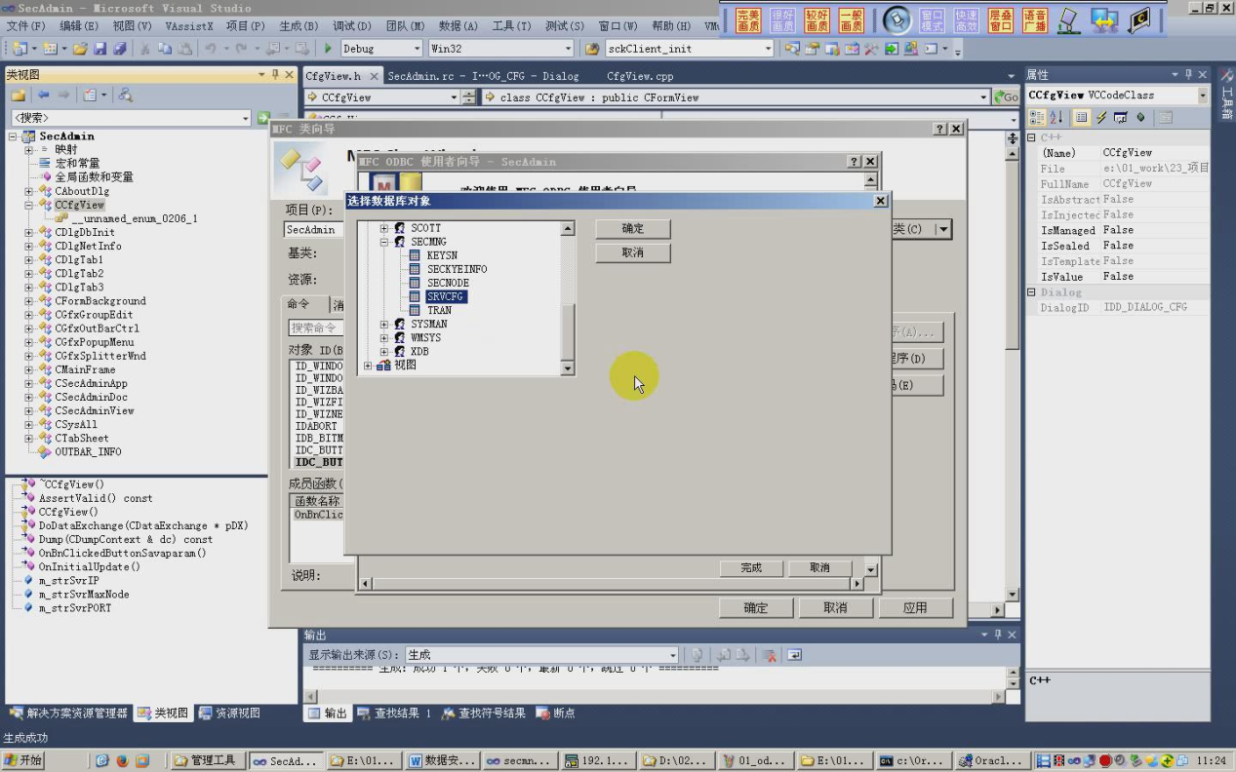

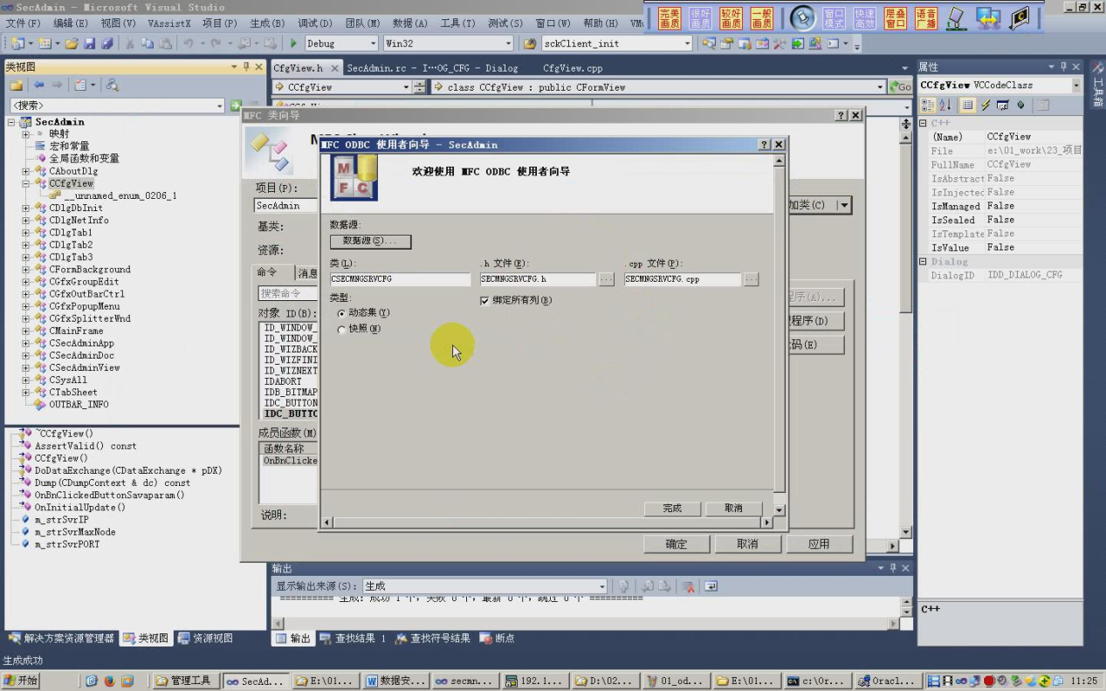

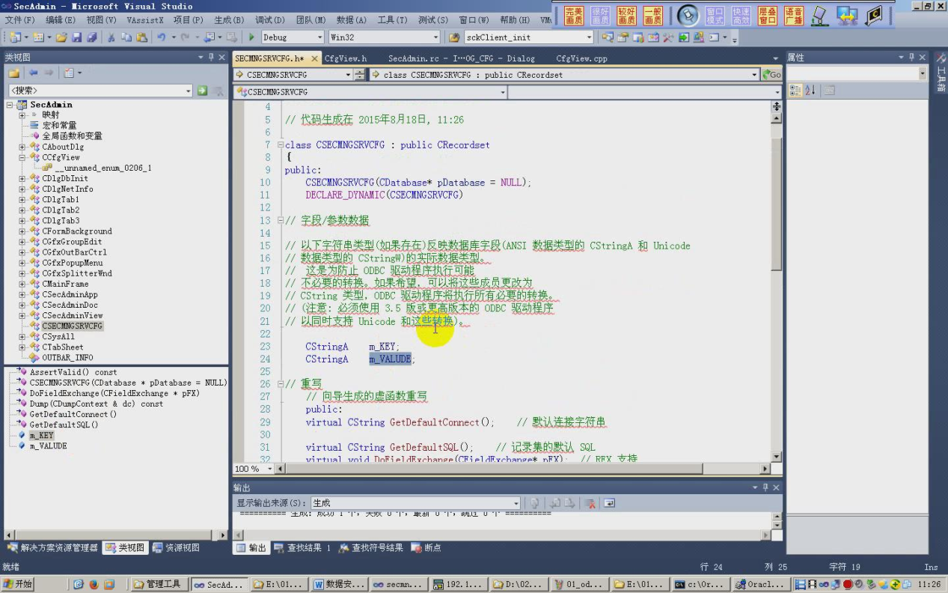

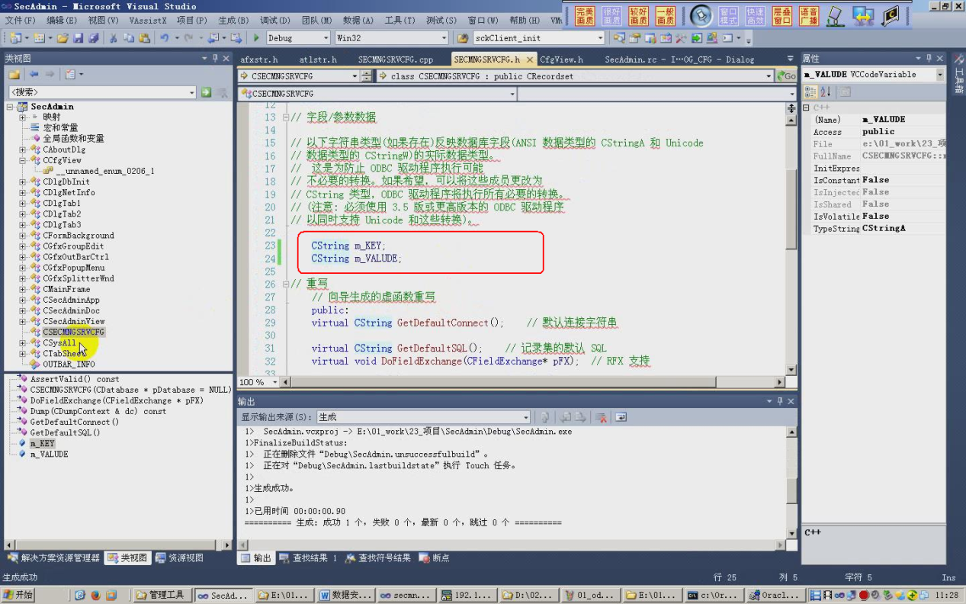

#### Odbc打开表查询和多次查询

extern *CDatabase* *g_pDB;

void CCfgView::OnInitialUpdate()

{

*CFormView*::*OnInitialUpdate*();

// TODO: 在此添加专用代码和/或调用基类

//读数据库

//int CMyAdminApp::OdbcConnect() g_pDB

//定义了一个记录类的 对象srvCfgRecordSet

CSECMNGSRVCFG srvCfgRecordSet(g_pDB);

*TRY*

{

srvCfgRecordSet.*m_strFilter*.*Format*("key='%s'", "secmng_server_ip");

if (!srvCfgRecordSet.*Open*(*CRecordset*::*snapshot*, *NULL*, *CRecordset*::*none*))

{

*AfxMessageBox*("打开SECMNG.SRVCFG表失败");

return;

}

if (!srvCfgRecordSet.*IsEOF*())

{

srvCfgRecordSet.m_KEY.*TrimLeft*(); srvCfgRecordSet.m_KEY.*TrimRight*();

srvCfgRecordSet.m_VALUDE.*TrimLeft*(); srvCfgRecordSet.m_VALUDE.*TrimRight*();

m_strsrvip = srvCfgRecordSet.m_VALUDE;

}

else

{

m_strsrvip = srvCfgRecordSet.m_VALUDE;

}

}

*CATCH_ALL* (e)

{

e->*ReportError*();

if (srvCfgRecordSet.*IsOpen*())

{

srvCfgRecordSet.*Close*();

}

}

*END_CATCH_ALL*

*UpdateData*(*FALSE*);

}

|  |
| --- |
| void CCfgView::OnInitialUpdate()  {  CFormView::OnInitialUpdate();  UpdateData(TRUE); //界面的值传给变量    CSECMNGSRVCFG srvCfgSet(g_pDB);  TRY  {  srvCfgSet.m_strFilter.Format("key = '%s'", "secmng_server_ip");  if (!srvCfgSet.Open(CRecordset::snapshot, NULL, CRecordset::none))  {  g_pDB->Rollback();  MessageBox( "打开ca.smSrvCfg表失败！", "数据库操作", MB_MODEMASK);  return ;  }  if (!srvCfgSet.IsEOF())  {  srvCfgSet.m_VALUDE.TrimRight();  srvCfgSet.m_VALUDE.TrimLeft();  m_strSvrIP = srvCfgSet.m_VALUDE;  }  else  {  m_strSvrIP = "";  }  srvCfgSet.m_strFilter.Format("key = '%s'", "secmng_server_port");  srvCfgSet.Requery();  if (!srvCfgSet.IsEOF())  {  srvCfgSet.m_VALUDE.TrimRight();  srvCfgSet.m_VALUDE.TrimLeft();  m_strSvrPORT = srvCfgSet.m_VALUDE;  }  else  {  m_strSvrPORT = "";  }  //查询最大网点个数  srvCfgSet.m_strFilter.Format("key = '%s'", "secmng_server_maxnetnum");  srvCfgSet.Requery();  if (!srvCfgSet.IsEOF())  {  srvCfgSet.m_VALUDE.TrimRight();  srvCfgSet.m_VALUDE.TrimLeft();  m_strSvrMaxNode = srvCfgSet.m_VALUDE;  }  else  {  m_strSvrMaxNode = "空值";  }  srvCfgSet.Close();  UpdateData(FALSE); //把变量的值传给界面  }  CATCH_ALL(e)  {  e->ReportError();  if(srvCfgSet.IsOpen())  {  srvCfgSet.Close();  }  }  END_CATCH_ALL  } |

#### odbc新增和修改、事物

//1 若表中记录已经存在，则修改；

//2 若表中记录不存在，则新增

|  |
| --- |
| void CCfgView::OnBnClickedButtonSvrcfg()  {  int dbtag = 0;  UpdateData(TRUE); //界面的值传给变量    if (m_strSvrIP.IsEmpty())  {  MessageBox( "IP地址为空", "服务器配置错误", MB_MODEMASK);  return ;  }  if (m_strSvrPORT.IsEmpty())  {  MessageBox( "端口为空", "服务器配置错误", MB_MODEMASK);  return ;  }  if (m_strSvrMaxNode.IsEmpty())  {  MessageBox( "最大网点数为空", "服务器配置错误", MB_MODEMASK);  return ;  }  g_pDB->BeginTrans();  CSECMNGSRVCFG srvCfgSet(g_pDB);  TRY  {  srvCfgSet.m_strFilter.Format("key = '%s'", "secmng_server_ip");  if (!srvCfgSet.Open(CRecordset::snapshot, NULL, CRecordset::none))  {  g_pDB->Rollback();  MessageBox( "打开ca.smSrvCfg表失败！", "数据库操作", MB_MODEMASK);  return ;  }  if (!srvCfgSet.IsEOF()) //有数据修改  {  srvCfgSet.Edit();  srvCfgSet.m_VALUDE = m_strSvrIP;  srvCfgSet.Update();  }  else //无数据则新增  {  srvCfgSet.AddNew();  srvCfgSet.m_KEY = "secmng_server_ip";  srvCfgSet.m_VALUDE = m_strSvrIP;  srvCfgSet.Update();  }  //端口  srvCfgSet.m_strFilter.Format("key = '%s'", "secmng_server_port");  srvCfgSet.Requery();  if (!srvCfgSet.IsEOF())  {  srvCfgSet.Edit();  srvCfgSet.m_VALUDE = m_strSvrPORT;  srvCfgSet.AddNew();  }  else  {  srvCfgSet.AddNew();  srvCfgSet.m_KEY = "secmng_server_port";  srvCfgSet.m_VALUDE = m_strSvrPORT;  srvCfgSet.Update();  }  //查询最大网点个数  srvCfgSet.m_strFilter.Format("key = '%s'", "secmng_server_maxnetnum");  srvCfgSet.Requery();  if (!srvCfgSet.IsEOF())  {  srvCfgSet.Edit();  m_strSvrMaxNode = srvCfgSet.m_VALUDE;  srvCfgSet.Update();  }  else  {  srvCfgSet.AddNew();  srvCfgSet.m_KEY = "secmng_server_maxnetnum";  srvCfgSet.m_VALUDE = m_strSvrMaxNode;  srvCfgSet.Update();  }  srvCfgSet.Close();  }  CATCH_ALL(e)  {  dbtag = 1;  e->ReportError();  if(srvCfgSet.IsOpen())  {  srvCfgSet.Close();  }  }  END_CATCH_ALL  if (dbtag == 1)  {  g_pDB->Rollback();  MessageBox( "保存SecMngServer配置信息失败", "数据库操作", MB_MODEMASK);  return ;  }  else  {  g_pDB->CommitTrans(); //提交事务  MessageBox( "保存SecMngServer配置信息成功", "数据库操作", MB_MODEMASK);  }    return ;  } |

* 修改服务器配置时, 程序down掉, 通过加断点调试:
* 问题原因: 无法找到数据中的相应记录, 实际上是数据库与win程序字符集不匹配导致

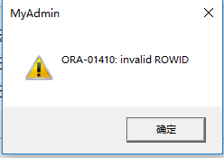

* Try catch: e->*ReportError*();

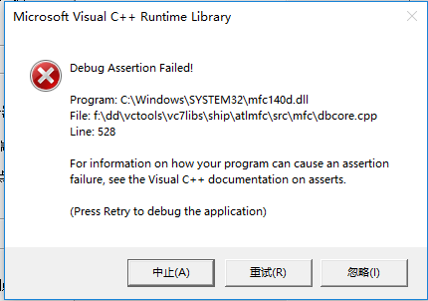

解决: 需要修改oracle端字符集, win, vc2015, oracle, 环境变量 字符集必须一致

* Heap Corruption…问题
  + 解决: 将MFC项目改为 Release版(win10)

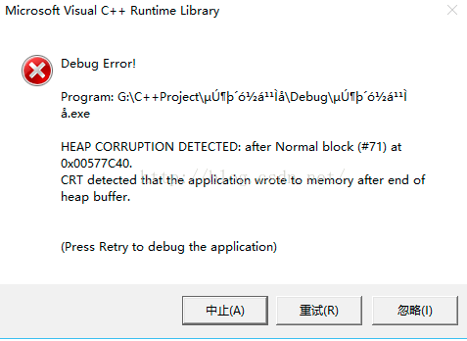

### 6.7.5 SecMngAdmin网点信息管理

网点信息管理界面设计

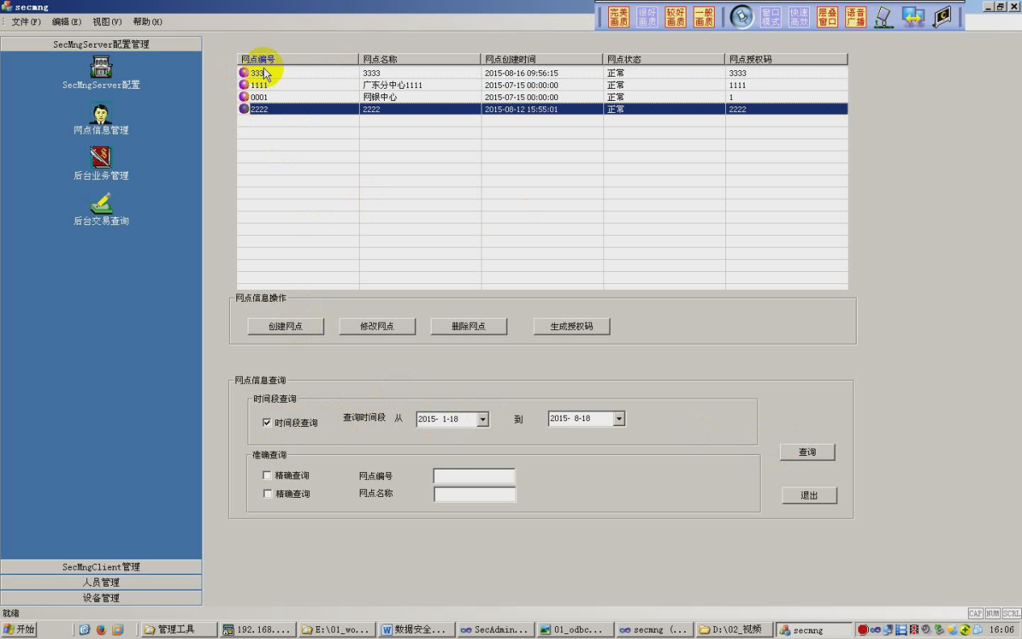

CListCtrl属性配置 view-> report属性

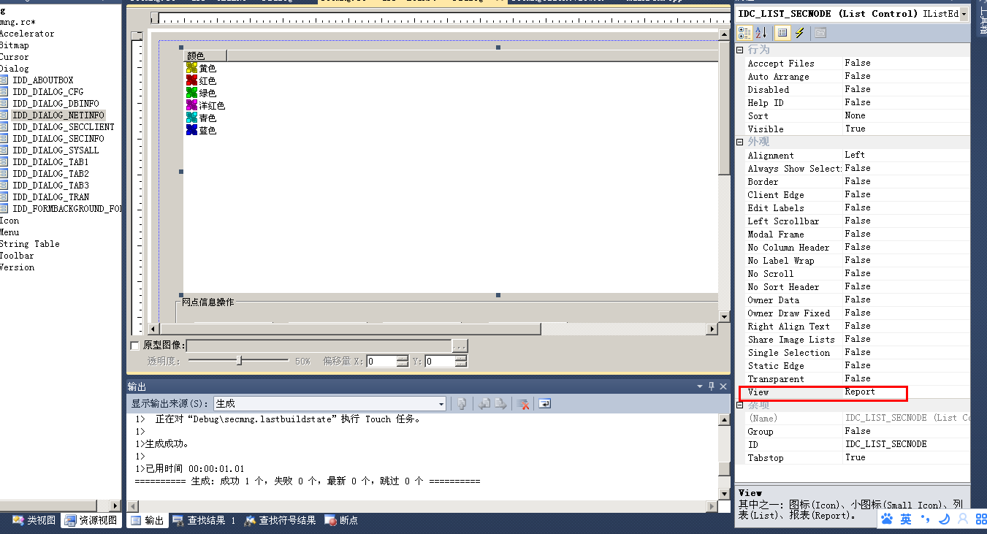

为时间选择控件添加时间变量类型选择CTime

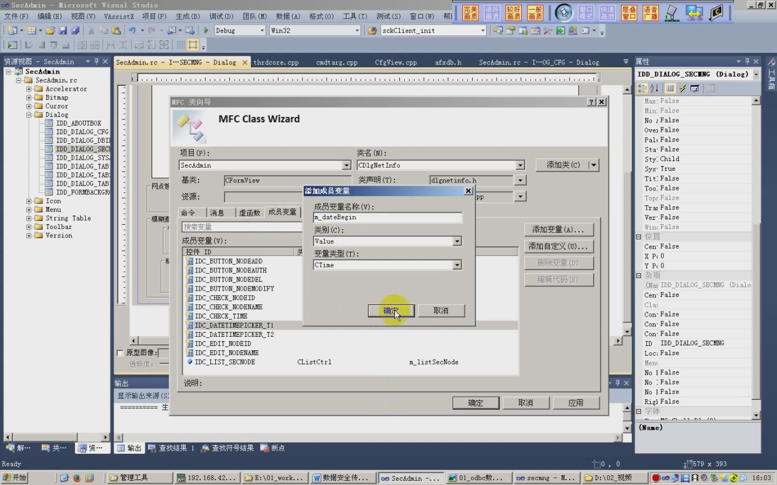

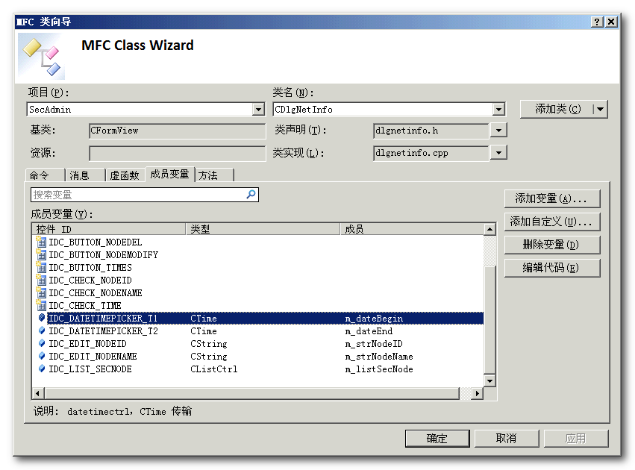

#### CListCtrl控件的初始化

|  |
| --- |
| void CDlgNetInfo::OnInitialUpdate()  {  CFormView::OnInitialUpdate();  // TODO: 在此添加控件通知处理程序代码  HIMAGELIST hList = ImageList_Create(16, 16, ILC_COLOR8 | ILC_MASK, 8, 1);  m_imageList.Attach(hList);  CBitmap cBmp;  cBmp.LoadBitmap(IDB_BITMAP_SECNODE);  m_imageList.Add(&cBmp, RGB(255, 0, 255));  cBmp.DeleteObject();  m_listSecNode.SetImageList(&m_imageList, LVSIL_SMALL);  DWORD dwExStyle = ListView_GetExtendedListViewStyle(m_listSecNode.m_hWnd);  dwExStyle |= LVS_EX_FULLROWSELECT | LVS_EX_GRIDLINES ;  ListView_SetExtendedListViewStyle(m_listSecNode.m_hWnd,dwExStyle);  CRect rect; //msdn  m_listSecNode.GetClientRect(&rect);  int nColInterval = rect.Width()/5;  m_listSecNode.SetRedraw(FALSE);  m_listSecNode.InsertColumn(0, "网点编号", LVCFMT_LEFT, nColInterval);  m_listSecNode.InsertColumn(1, "网点名称", LVCFMT_LEFT, nColInterval);  m_listSecNode.InsertColumn(2, "网点创建时间", LVCFMT_LEFT, nColInterval);  m_listSecNode.InsertColumn(3, "网点状态", LVCFMT_LEFT, nColInterval);  m_listSecNode.InsertColumn(4, "网点授权码", LVCFMT_LEFT, rect.Width()-4*nColInterval);  m_listSecNode.SetRedraw(TRUE);  // TODO: 在此添加专用代码和/或调用基类  } |
|  |

#### CListCtrl控件中插入简单数据

|  |  |
| --- | --- |
| int CDlgNetInfo::DbInitListSecNode(CString &ID, CString &Name, CTime &time, int state, int authcode)  {  CString strTime;  LVITEM lvi;  lvi.mask = LVIF_IMAGE | LVIF_TEXT;  lvi.iItem = 0; //在第几行上插入数据始终头插法  lvi.iImage = 4;  //插入第0列数据  lvi.iSubItem = 0; // Set subitem 0  lvi.pszText = (LPTSTR)(LPCTSTR)ID;  m_listSecNode.InsertItem(&lvi);  ////插入第1列数据  lvi.iSubItem = 1; // Set subitem 1  lvi.pszText = (LPTSTR)(LPCTSTR)Name;  m_listSecNode.SetItem(&lvi);  //插入第2列数据  strTime = time.Format("%Y-%m-%d %H:%M:%S");  lvi.iSubItem = 2; // Set subitem 2  lvi.pszText = (LPTSTR)(LPCTSTR)strTime;  m_listSecNode.SetItem(&lvi);  //插入第3列数据  lvi.iSubItem = 3; // Set subitem 3  if (state == 1)  {  lvi.pszText = "禁用";  } else {  lvi.pszText = "正常";  }  m_listSecNode.SetItem(&lvi);  //插入第4列数据  lvi.iSubItem = 4; // Set subitem 4  //CString strAuthcode(authcode) ;  char buf[100];  sprintf(buf, "%d", authcode);  lvi.pszText = buf;  m_listSecNode.SetItem(&lvi);  return 0;  } |  |

#### CListCtl控件中插入数据库数据

通过odbc驱动生成网点管理记录类

* GetDlgItem(IDC_CHECK_TIME): 将物理控件转成一个C++对象(好处是不用为每一个控件创建C++类class)

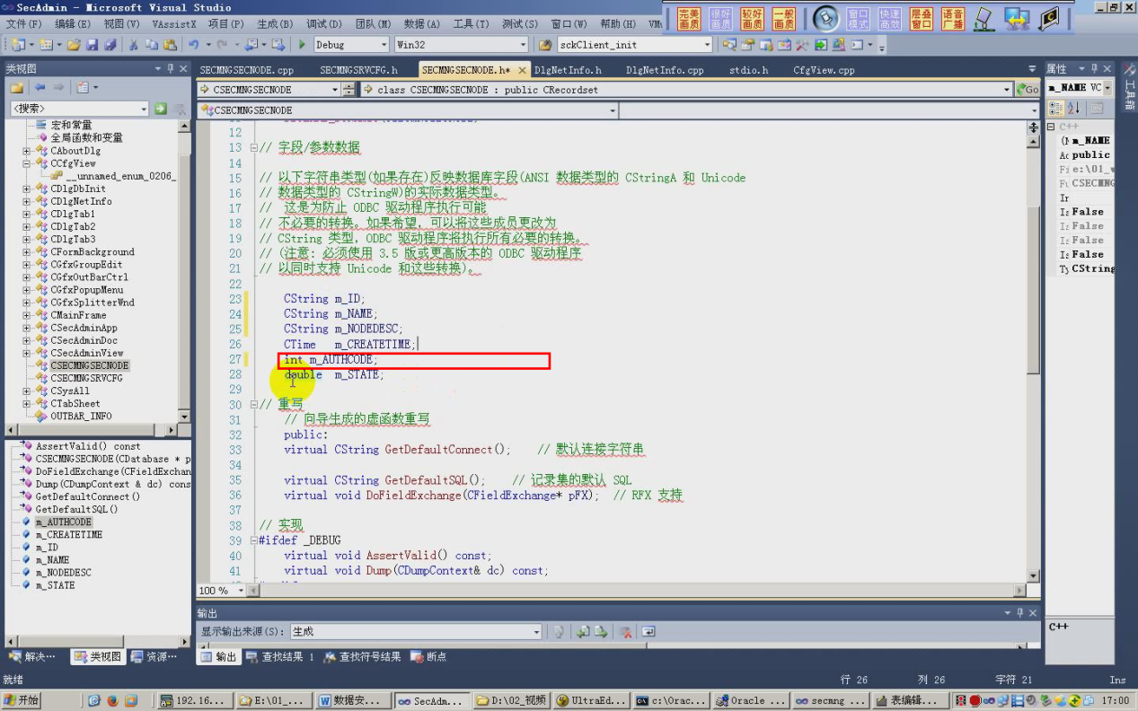

|  |
| --- |
| void CDlgNetInfo::OnBnClickedButtonSearchSecinfo()  {  int dbtag = 0;  CWnd *myWnd = NULL;  CButton *But = NULL;  int rv = 0, tag = 0;//表示没有检索到记录  int dbTag = 0; //数据库操作是否失败0成功  CString strFilter ;  UpdateData(true); //把界面的值传给变量  myWnd = (CWnd *)GetDlgItem(IDC_CHECK_TIME); // 将物理控件转成一个C++对象(好处是不用为每一个控件创建C++类class)  But = (CButton *)myWnd;    if (But->GetCheck() == BST_CHECKED)  {  CTime sqlTime1(m_dateBegin.GetYear(), m_dateBegin.GetMonth(), m_dateBegin.GetDay(),  0, 0, 0);  CTime sqlTime2(m_dateEnd.GetYear(), m_dateEnd.GetMonth(), m_dateEnd.GetDay(),  23, 59, 59);  if (sqlTime1 >= sqlTime2)  {  MessageBox( "开始时间不能大于结束时间！", "时间查询", MB_MODEMASK);  return ;  }  //m_strFilter  CSECMNGSECNODE rsetMngSecNode(g_pDB);  TRY  {  if (!rsetMngSecNode.Open(CRecordset::snapshot, NULL, CRecordset::none ))  {  MessageBox( "打开CSECMNGSECNODE表失败！", "数据库操作", MB_MODEMASK);  return ;  }  m_listSecNode.DeleteAllItems(); //删除视图所有行  m_listSecNode.SetRedraw(FALSE); //禁止刷新视图,避免重复插入条目时,闪屏  while (!rsetMngSecNode.IsEOF())  {  if (!(rsetMngSecNode.m_CREATETIME>=sqlTime1 &&  rsetMngSecNode.m_CREATETIME<=sqlTime2))  {  rsetMngSecNode.MoveNext();  continue;  }  rsetMngSecNode.m_ID.TrimLeft(); rsetMngSecNode.m_ID.TrimRight();  rsetMngSecNode.m_NAME.TrimLeft();rsetMngSecNode.m_NAME.TrimRight();  rsetMngSecNode.m_NODEDESC.TrimLeft();rsetMngSecNode.m_NODEDESC.TrimRight();  tag = 1; //有记录  DbInitListSecNode(rsetMngSecNode.m_ID,  rsetMngSecNode.m_NAME, rsetMngSecNode.m_CREATETIME,  rsetMngSecNode.m_STATE, rsetMngSecNode.m_AUTHCODE);  rsetMngSecNode.MoveNext();  }  m_listSecNode.SetRedraw(TRUE);  rsetMngSecNode.Close();  }  CATCH_ALL (e)  {  dbTag = 1;  e->ReportError();  if (rsetMngSecNode.IsOpen())  {  rsetMngSecNode.Close();  }  }  END_CATCH_ALL  if (dbTag == 1)  {  MessageBox( "检索数据库失败！", "数据库操作", MB_MODEMASK);  return ;  }  if (tag == 0)  {  MessageBox( "没有检索到符合条件的记录！", "数据库操作", MB_MODEMASK);  return ;  }  return ;  }  //////////////////////////////////////////////////////////////////////////编号  myWnd = (CWnd *)GetDlgItem(IDC_CHECK_NODEID);  But = (CButton *)myWnd;  if (But->GetCheck() == BST_CHECKED)  {  m_strNodeID.TrimLeft(); m_strNodeID.TrimRight();  if (m_strNodeID== "")  {  MessageBox( "网点编号不能为空", "网点信息检索", MB_MODEMASK);  return ;  }  if (m_strNodeID.GetLength() != 4)  {  MessageBox( "网点编号长度必须是4", "网点信息检索", MB_MODEMASK);  return ;  }    CSECMNGSECNODE rsetMngSecNode(g_pDB);  TRY  {  rsetMngSecNode.m_strFilter.Format("id='%s'", m_strNodeID);  if (!rsetMngSecNode.Open(CRecordset::snapshot, NULL, CRecordset::none))  {  MessageBox( "打开网点信息表失败！", "数据库操作", MB_MODEMASK);  return ;  }  //删除记录  if (rsetMngSecNode.IsEOF())  {  MessageBox( "没有检索到符合条件的记录！", "数据库操作", MB_MODEMASK);  rsetMngSecNode.Close();  return;  }    rsetMngSecNode.m_ID.TrimLeft(); rsetMngSecNode.m_ID.TrimRight();  rsetMngSecNode.m_NAME.TrimLeft();rsetMngSecNode.m_NAME.TrimRight();  rsetMngSecNode.m_NODEDESC.TrimLeft();rsetMngSecNode.m_NODEDESC.TrimRight();  m_listSecNode.DeleteAllItems(); //删除视图  DbInitListSecNode(rsetMngSecNode.m_ID, rsetMngSecNode.m_NAME, rsetMngSecNode.m_CREATETIME,  rsetMngSecNode.m_STATE, rsetMngSecNode.m_AUTHCODE);  rsetMngSecNode.Close();  }  CATCH_ALL(e)  {  dbTag = 1;  e->ReportError();  if (rsetMngSecNode.IsOpen())  {  rsetMngSecNode.Close();  }  }  END_CATCH_ALL    if (dbTag == 1)  {  MessageBox( "检索数据库失败！", "数据库操作", MB_MODEMASK);  return ;  }  return ;  }  ////////////////////////////////////////////////////////////////////////// name  myWnd = (CWnd *)GetDlgItem(IDC_CHECK_NODENAME);  But = (CButton *)myWnd;  if (But->GetCheck() == BST_CHECKED)  {  m_strNodeName.TrimLeft(); m_strNodeName.TrimRight();  if (m_strNodeName== "")  {  MessageBox( "网点名称不能为空", "网点信息检索", MB_MODEMASK);  return ;  }  CSECMNGSECNODE rsetMngSecNode(g_pDB);  TRY  {  rsetMngSecNode.m_strFilter.Format("name='%s'", m_strNodeName);  if (!rsetMngSecNode.Open(CRecordset::snapshot, NULL, CRecordset::none))  {  MessageBox( "打开网点信息表失败！", "数据库操作", MB_MODEMASK);  return ;  }  //删除记录  if (rsetMngSecNode.IsEOF())  {  MessageBox( "没有检索到符合条件的记录！", "数据库操作", MB_MODEMASK);  rsetMngSecNode.Close();  return;  }  rsetMngSecNode.m_ID.TrimLeft(); rsetMngSecNode.m_ID.TrimRight();  rsetMngSecNode.m_NAME.TrimLeft();rsetMngSecNode.m_NAME.TrimRight();  rsetMngSecNode.m_NODEDESC.TrimLeft();rsetMngSecNode.m_NODEDESC.TrimRight();  m_listSecNode.DeleteAllItems(); //删除视图  DbInitListSecNode(rsetMngSecNode.m_ID, rsetMngSecNode.m_NAME, rsetMngSecNode.m_CREATETIME,  rsetMngSecNode.m_STATE, rsetMngSecNode.m_AUTHCODE);  rsetMngSecNode.Close();  }  CATCH_ALL(e)  {  dbTag = 1;  e->ReportError();  if (rsetMngSecNode.IsOpen())  {  rsetMngSecNode.Close();  }  }  END_CATCH_ALL  if (dbTag == 1)  {  MessageBox( "检索数据库失败！", "数据库操作", MB_MODEMASK);  return ;  }  return ;  }  } |
|  |

#### CListCtl控件中的删除选中条目

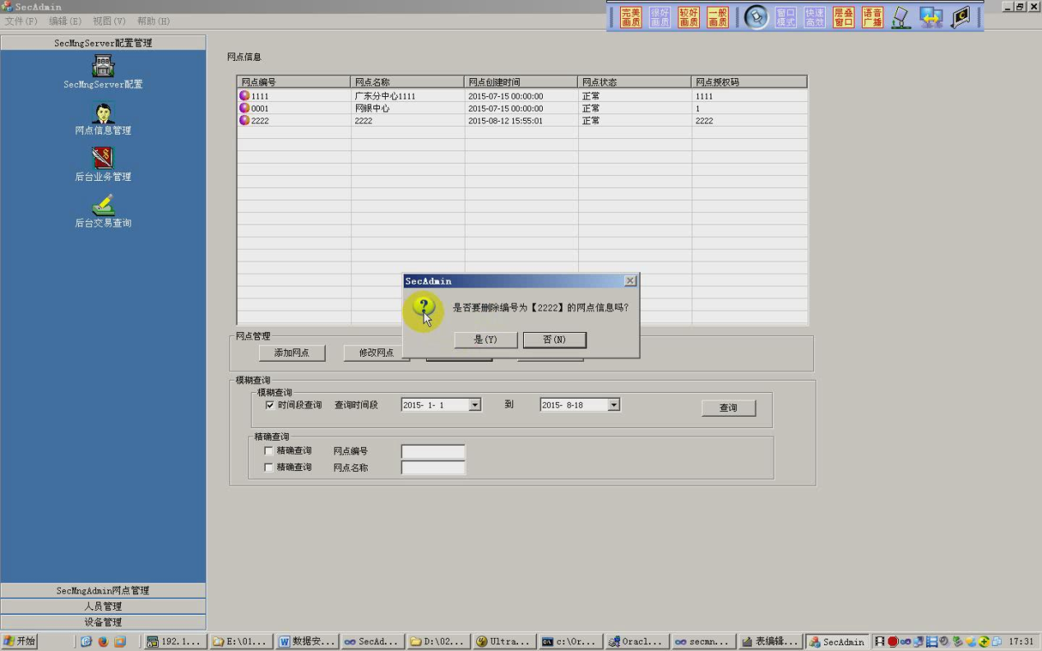

思路：从界面上删除记录，从数据库中删除记录（事务）

//判断1条多条记录；

从界面中找到网点编号，根据网点编号，从数据库中删除网点记录

从界面中删除显示。

|  |
| --- |
| void CDlgNetInfo::OnBnClickedButton5()  {  // TODO: 在此添加控件通知处理程序代码  int dbTag = 0;  CString strTmp, strID, strFilter;  //用户输入异常判断  POSITION pos = m_listSecNode.GetFirstSelectedItemPosition();  if (pos == NULL) {  MessageBox( "没有选中的项目, 请你先选中其中的一条记录！", "删除网点信息", MB_MODEMASK);  return ;  }  int selCont = m_listSecNode.GetSelectedCount();  if (selCont >1 ) {  MessageBox( "你选中了多行记录, 请你选中其中的一条记录！", "删除网点信息", MB_MODEMASK);  return ;  }  int nItem = m_listSecNode.GetNextSelectedItem(pos); //得到选中行  strTmp = m_listSecNode.GetItemText(nItem, 3);  if (strTmp == "已经使用") //wangbaoming  {  MessageBox( "该网点已经使用，不能被删除！", "删除网点信息", MB_MODEMASK);  return ;  }  strID = m_listSecNode.GetItemText(nItem, 0);  if (strID == "")  {  MessageBox( "该网点编号不能为空！", "删除网点信息", MB_MODEMASK);  return ;  }  strTmp.Format("是否要删除编号为【%s】的网点信息吗？", strID);  if (AfxMessageBox(strTmp,MB_ICONQUESTION|MB_YESNO|MB_DEFBUTTON2) == IDNO)  {  return ;  }  strFilter.Format("id = '%s' ", strID);  g_pDB->BeginTrans();  CSECMNGSECNODE rsetMngSecNode(g_pDB);  TRY  {  rsetMngSecNode.m_strFilter = strFilter;  if (!rsetMngSecNode.Open(CRecordset::snapshot, NULL, CRecordset::none))  {  g_pDB->Rollback();  MessageBox( "打开网点信息表失败！", "数据库操作", MB_MODEMASK);  return ;  }  //删除记录  if (!rsetMngSecNode.IsEOF())  {  rsetMngSecNode.Delete();  }  else  {  MessageBox( "没有检索到符合条件的记录！", "数据库操作", MB_MODEMASK);  dbTag = 1;  }  rsetMngSecNode.Close();  }  CATCH_ALL(e)  {  dbTag = 1;  e->ReportError();  if (rsetMngSecNode.IsOpen())  {  rsetMngSecNode.Close();  }  }  END_CATCH_ALL  if (dbTag == 1)  {  g_pDB->Rollback();  MessageBox( "检索数据库失败！", "数据库操作", MB_MODEMASK);  return ;  }  else  {  g_pDB->CommitTrans();    }  //删除视图  m_listSecNode.DeleteItem(nItem);  MessageBox( "删除网点信息成功！", "数据库操作", MB_MODEMASK);  return ;  } |

## 6.8Win SecClient客户端系统设计与实现

### Win SecMngClient子系统_界面设计

界面设计及界面基本编码

### Win SecMngClient子系统_集成组件

移植统一报文编解码组件

移植共享内存组件

移植统一数据传输组件socket

### Win SecMngClient子系统_业务移植

初始化

客户端密钥协商/密钥校验模型linux到win移植

keymng_shmop.cpp, keymnglog.cpp,

1. 屏蔽Linux 系统调用:

/*

#include <sys/types.h>

#include <sys/stat.h>

#include <fcntl.h>

#include <stdarg.h>

#include <string.h>

#include <pthread.h>

*/

1. 添加windows库

#include "stdafx.h"

1. 全局变量冲突:

>socketlog.obj : error LNK2005: "char (* ICLevelName)[10]" (?ICLevelName@@3PAY09DA) 已经在 keymnglog.obj 中定义

解决: 将keymnglog.cpp的 ICLevelName 改为 KEYMNGLOGNAME

1. 将原来Linux下client中main函数代码移植到初始化按钮onclick函数中
2. 由于win的共享内存问题(程序退出后共享内存消失), 需要将win的client端应用做成始终不退出的后台程序(托盘程序);

### SecMngClient子系统的Win和Linux共享内存机制

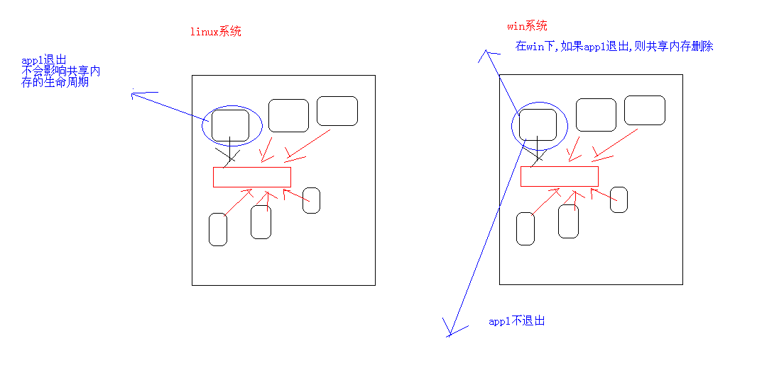

常见问题:动态库release和debug版本

缺失msvcr120.dll动态库问题,原因是因为: 使用的动态库不是release版本的.

## 6.9外联接口组件设计与实现

### 消息加解密接口

### 文件加解密接口

# 7安全传输平台的改进与思考

### 7.1业务部署

**精简部署**

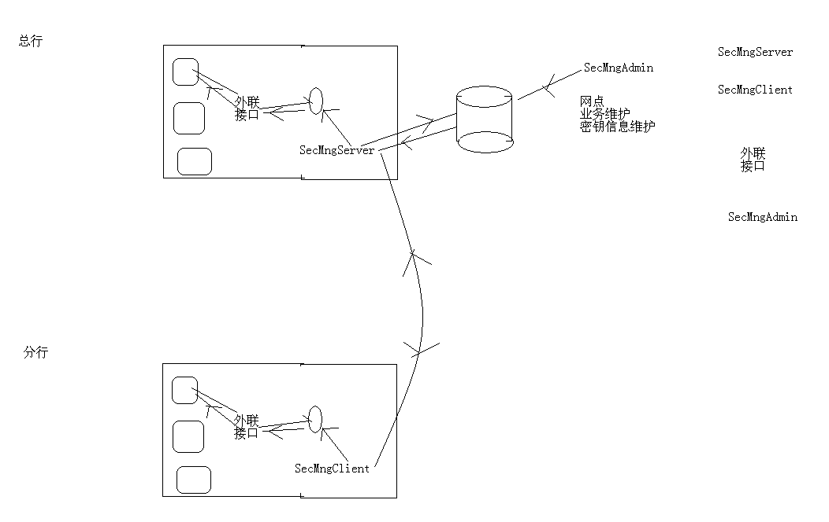

1）安全传输平台内部安全如何保证？

2）在使用外联接口，传入参数是否有安全性问题？

3）密钥切换问题解决

**同步部署**

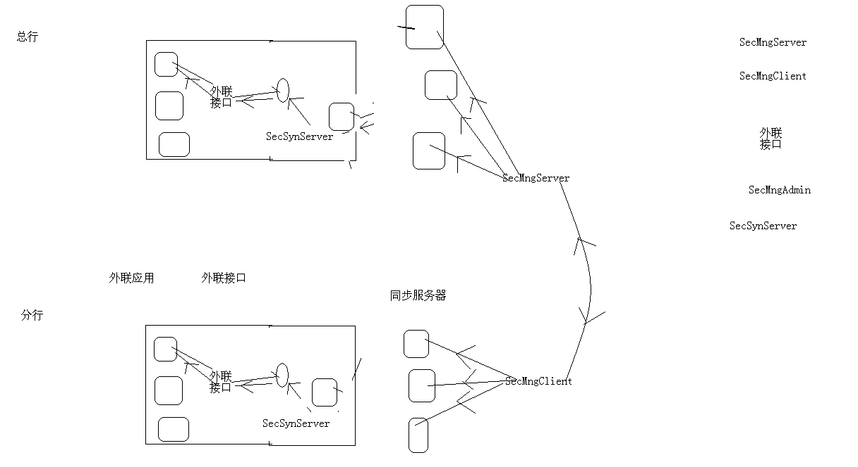

**级联部署**

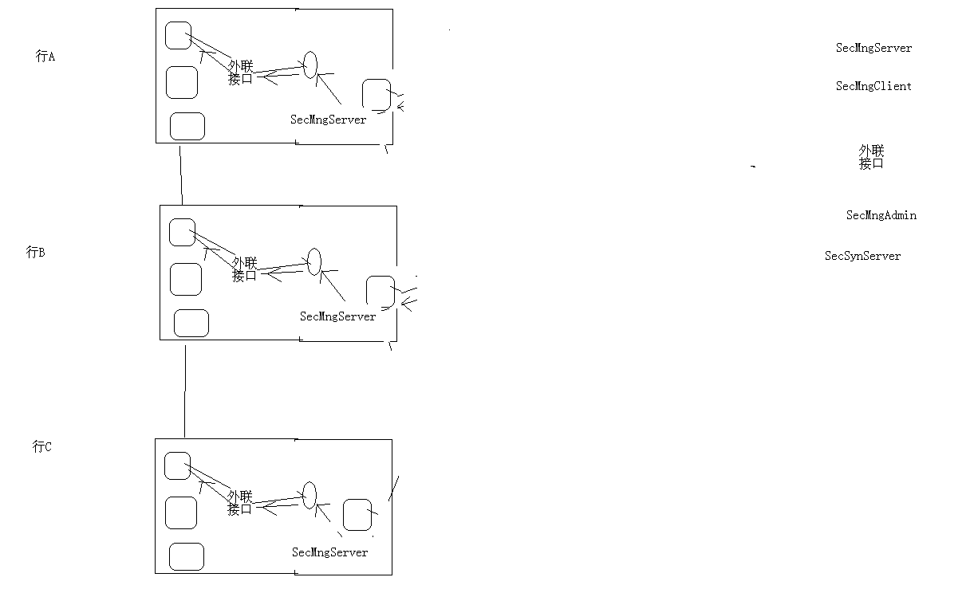

# 8总结与展望

## 8.1项目的分类

根据项目和行业技能结合程度，可把项目分成如下几个等级：

1）基础设置类（为其他信息系统提供支撑类项目）

2）行业应用模型类（电信、石化、石油、政府类项目）

3）现在新的发展趋势类（大数据项目、分布式等）

## 8.2项目的外延

项目可塑性：

各行各业的学员都能把业务模型和数据传输平台相结合；因本项目是一个基础设施平台项目，可以和行业应用自由自合。

比如：

1）数据传输平台与烟草行业结合：烟草行业总部和分部安全数据传输平台

2）数据传输平台与石油石化行业结合：中石油财务大集中数据保证系统、中石化逻辑大集中数据安全系统

3）数据传输平台与教育部行业资源整合：中国教育部数据安全保证系统

4）数据传输平台与中国建设银行、中国人民银行业务模型做整合：银行类安全架构